

**TRƯỜNG ĐẠI HỌC CÔNG NGHIỆP HÀ NỘI**

**THỰC TẬP CHUYÊN NGÀNH**

BÁO CÁO BÀI TẬP LỚN

**ĐỀ TÀI:**

|  |  |
| --- | --- |
| GVHD: | Ths. Nguyễn Thái Cường |
| Lớp:  Nhóm: | 202. Khóa 15  Nhóm 0 |
| Thành viên: | Vũ Hồng Phương |
|  | Phó  Hoàng  Đặng |

**Hà Nội - 2022**

**Lời cảm ơn**

Để hoàn thiện được đề tài Bài tập lớn môn Thực tập chuyên ngành, chúng em xin gửi lời cảm ơn

Chúng em đã

Chúng em xin chân thành cảm ơn!

Mục lục

GIỚI THIỆU 1

CHƯƠNG 1: TỔNG QUAN VỀ ĐỀ TÀI 2

1.1. Giới thiệu về đề tài 2

1.2. Lí do chọn đề tài 2

1.3. NodeJS 2

1.3.1. Giới thiệu 2

1.3.2. Những ứng dụng nên viết bằng NodeJS 3

1.3.3. Cài đặt NodeJS 3

1.3.4. Khởi tạo dự án 4

1.4. MongoDB 4

1.4.1. Giới thiệu MongoDB 4

1.4.2. Một số câu lệnh cơ bản trên MongoDB 5

1.4.3. Ưu điểm của MongoDB 6

1.4.4. Nhược điểm của MongoDB 7

1.4.5. Các ứng dụng cần MongoDB 7

1.4.6. Cài đặt MongoDB 7

1.5. ExpressJS 10

1.5.1. Giới thiệu ExpressJS 10

1.5.2. Cài đặt ExpressJS 10

1.6. Restful API 11

1.6.1. Giới thiệu Restful API 11

1.6.2. Đặc điểm của Resful API 11

1.7. Mô hình MVC 11

1.8. GitHub 12

1.8.1. Giới thiệu GitHub 12

1.8.2. Tính năng của GitHub 13

CHƯƠNG 2: KHẢO SÁT HỆ THỐNG 14

2.1. Phát biểu bài toán 14

2.2. Xác định yêu cầu hệ thống 14

2.2.1. Yêu cầu phi chức năng: 14

2.2.2. Yêu cầu chức năng: 14

2.3. Xác định các tác nhân, các usecase sử dụng và biểu đồ usecase 14

2.3.1. Các tác nhân 14

2.3.2. Các usecase sử dụng 14

2.4. Biểu đồ các usecase 16

2.4.1. Biểu đồ usecase tổng quát 16

2.4.2. Biểu đồ usecase đăng nhập 17

2.4.3. Biểu đồ usecase đăng ký 18

2.4.4. Biểu đồ usecase xem đồ uống 19

2.4.5. Biểu đồ usecase đặt đồ uống 21

2.4.6. Biểu đồ usecase quản lý danh mục 22

2.4.7. Biểu đồ usecase quản lý loại 25

2.4.8. Biểu đồ usecase quản lý đồ uống 27

2.4.9. Biểu đồ usecase quản lý đơn hàng 29

2.5. Xây dựng cơ sở dữ liệu 30

2.5.1. Bảng “Admins” 30

2.5.2. Bảng “Customers” 31

2.5.3. Bảng “Types” 31

2.5.4. Bảng “Suppliers” 31

2.5.5. Bảng “Products” 31

2.5.6. Bảng “Bills” 32

CHƯƠNG 3: XÂY DỰNG SẢN PHẨM 33

3.1. Cấu hình dự án 33

3.2. Cấu hình MongoDB 34

3.3. Code backend theo chuẩn cấu trúc MVC 35

3.3.1. Models 35

3.3.2. Controllers 36

3.3.3. Routers 38

3.4. Code frontend 39

3.5. Code file root server 40

3.6. Giao diện sản phẩm 43

KẾT LUẬN 49

1. Kết quả đạt được 49

2. Mặt hạn chế 49

TÀI LIỆU THAM KHẢO 49

# GIỚI THIỆU

Hiện nay, công nghệ thông tin được xem là một ngành mũi nhọn của các quốc gia, đặc biệt là các quốc gia đang phát triển, tiến hành công nghiệp hóa và hiện đại hoá như nước ta. Sự bùng nổ thông tin và sự phát triển mạnh mẽ của công nghệ kỹ thuật số, yêu cầu muốn phát triển thì phải tin học hoá tất cả các ngành, các lĩnh vực.

Vì vậy, nhóm chúng em đã chọn thực hiện đề tài **“Nghiên cứu, tìm hiểu”** nhằm nâng cao kiến thức và tầm hiểu biết của mình về lĩnh vực thiết kế phần mềm, website nói riêng và cũng như công nghệ thông tin nói chung.

# CHƯƠNG 1: TỔNG QUAN VỀ ĐỀ TÀI

## Giới thiệu về đề tài

Chủ đề của đề tài

## Lí do chọn đề tài

Trong

## NodeJS

### Giới thiệu

**NodeJS** là một platform xây dựng trên Chrome Javascript Runtime (V8) nhằm phát triển các ứng dụng phía máy chủ nhanh chóng và dễ mở rộng. Nền tảng này được phát triển bởi Ryan Dahl vào năm 2009, được xem là một giải pháp hoàn hảo cho các ứng dụng sử dụng nhiều dữ liệu nhờ vào mô hình hướng sự kiện (event-driven) không đồng bộ.

### Những ứng dụng nên viết bằng NodeJS

Rõ ràng, không phải cứ hot và mới là NodeJS làm gì cũng tốt, ví dụ như một ứng dụng cần tính ổn định cao, logic phức tạp thì các ngôn ngữ PHP hay Ruby… vẫn là sự lựa chọn tốt hơn. Còn dưới đây là những ứng dụng có thể và nên viết bằng NodeJS:

* **Websocket server:** Các máy chủ web socket như là Online Chat, Game Server…
* **Fast File Upload ClientL:** Các chương trình upload file tốc độ cao.
* **Ad Server:** Các máy chủ quảng cáo.
* **Cloud Services:** Các dịch vụ đám mây.
* **RESTful API:** Những ứng dụng mà được sử dụng cho các ứng dụng khác thông qua API.
* **Any Real-time Data Application:** Bất kỳ một ứng dụng nào có yêu cầu về tốc độ thời gian thực.
* **Micro Services:** Ý tưởng của micro services là chia nhỏ một ứng dụng lớn thành các dịch vụ nhỏ và kết nối chúng lại với nhau. NodeJS có thể làm tốt điều này.

### Cài đặt NodeJS

Để download NodeJS, cần truy cập vào địa chỉ dưới đây:

[https://NodeJS.org/en/download/](https://nodejs.org/en/download/)

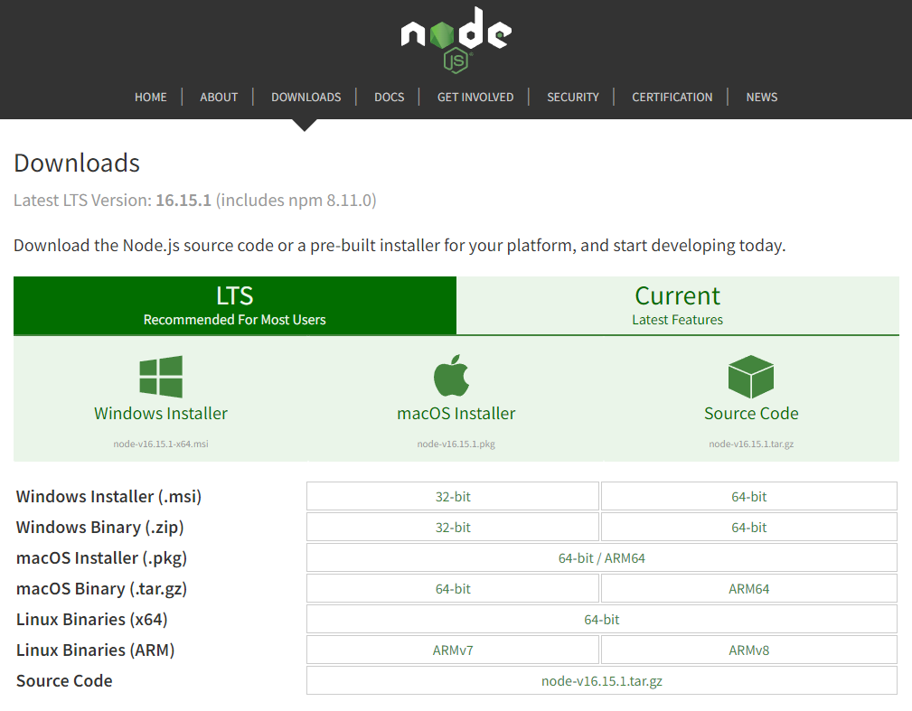

*Hình 1.1. Trang chủ NodeJS*

Sau khi download thành công, mở file vừa download về và tiến hành cài đặt:

Cài đặt NodeJS trên Windows rất đơn giản, chấp nhận các tùy chọn mặc định và nhấn "Next … Next" cho tới bước cuối cùng.

Theo mặc định, phần mềm NPM cũng được cài đặt vào hệ thống của bạn. Đây là một phần mềm quản lý các thư viện Javascript.

Kiểm tra và cấu hình: (Command Prompt với Windows)

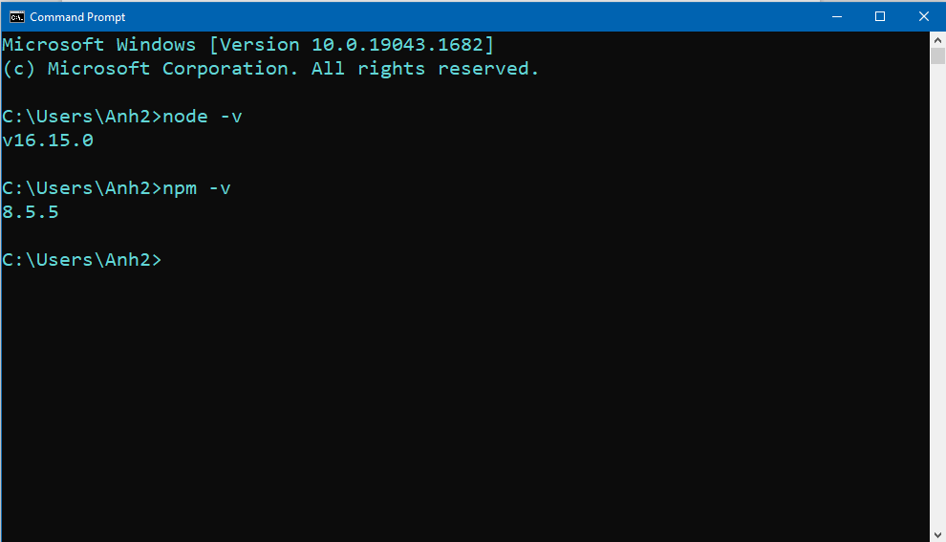

*Hình 1.2. Kiểm tra cấu hình*

### Khởi tạo dự án

Khởi tạo bằng câu lệnh: *$* *npm init*

NodeJS sẽ tạo ra một file package.json. Tệp tin này ghi cấu hình cần thiết cho ứng dụng để có thể chạy được trên server, các thông tin tối thiểu như phiên bản, tên, description… Mọi thông tin trong package.json được viết dưới định dạng JSON.

## MongoDB

### Giới thiệu MongoDB

MongoDB là hệ CSDL mã nguồn mở, là CSDL phi quan hệ hay còn gọi là NoSQL (None-Relationship SQL hay còn gọi là Not only SQL). NoSQL được phát triển trên Javascript Framework với kiểu dữ liệu là JSON và dạng dữ liệu theo kiểu key và value. NoSQL ra đời như là sự bổ sung cho những khuyết điểm và thiếu xót cũng như hạn chế của mô hình dữ liệu quan hệ RDBMS (Relational Database Management System - Hệ quản trị cơ sở dữ liệu quan hệ) về tốc độ, tính năng, khả năng mở rộng. Với NoSQL bạn có thể mở rộng dữ liệu mà không lo tới những việc như tạo khóa ngoại, khóa chính, kiểm tra ràng buộc. NoSQL bỏ qua tính toàn vẹn của dữ liệu và transaction để đổi lấy hiệu suất nhanh và khả năng mở rộng. NoSQL được sử dụng ở rất nhiều công ty, tập đoàn lớn. Ví dụ như FaceBook sử dụng Cassandra do FaceBook phát triển, Google phát triển và sử dụng BigTable. MongoDB là một database hướng tài liệu (document), các dữ liệu được lưu trữ trong document kiểu JSON thay vì dạng bảng như CSDL quan hệ nên truy vấn sẽ rất nhanh.

Với CSDL quan hệ chúng ta có khái niệm bảng, các cơ sở dữ liệu quan hệ (như MySQL hay SQL Server...) sử dụng các bảng để lưu dữ liệu thì với MongoDB chúng ta sẽ dùng khái niệm là collection thay vì bảng.

Các collection trong MongoDB được cấu trúc rất linh hoạt, cho phép các dữ liệu lưu trữ không cần tuân theo một cấu trúc nhất định. Thông tin liên quan được lưu trữ cùng nhau để truy cập truy vấn nhanh thông qua ngôn ngữ truy vấn MongoDB

### Một số câu lệnh cơ bản trên MongoDB

Mục này so sánh một số câu lệnh giữa MongoDB và MySQL để làm nổi bật cách xử lý dữ liệu của MongoDB:

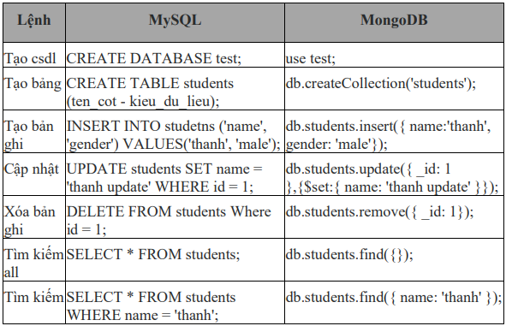

*Hình 1.3. Một số câu lệnh cơ bản MongoDB*

### Ưu điểm của MongoDB

* MongoDB sử dụng lưu trữ dữ liệu dưới dạng Document JSON nên mỗi một collection sẽ có các kích cỡ và các document khác nhau, linh hoạt trong việc lưu trữ dữ liệu, do đó việc chèn thêm dữ liệu vào không bị hạn chế.
* Dữ liệu trong MongoDB không bị ràng buộc như cơ sở dữ liệu quan hệ, không kết nối. Do đó, khi bổ sung, xóa hay cập nhật sẽ không bị mất thời gian kiểm tra xem có thỏa mãn các ràng buộc dữ liệu như trong RDBMS.
* MongoDB rất dễ mở rộng. Trong MongoDB có một khái niệm cụm dữ liệu (cluster), là cụm các node chứa dữ liệu giao tiếp với nhau, khi muốn mở rộng hệ thống ta chỉ cần thêm một node với vào cluster.
* Trường dữ liệu “_id” luôn được tự động đánh chỉ mục để tốc độ truy vấn thông tin đạt hiệu suất cao nhất.
* Khi có một truy vấn dữ liệu, các bản ghi được ghi tạm thời lên bộ nhớ Ram, đểphục vụ các truy vấn tiếp theo, vì vậy sự xử lý cũng diễn ra nhanh hơn mà không cần phải đọc lại từ ổ cứng.
* Hiệu năng cao: Tốc độ truy vấn (find, update, insert, delete) của MongoDB nhanh hơn hẳn so với các hệ quản trị cơ sở dữ liệu quan hệ (RDBMS). Với một lượng dữ liệu đủ lớn khi thử nghiệm cho thấy tốc độ insert của MongoDB có thể nhanh tới gấp 100 lần so với MySQL.

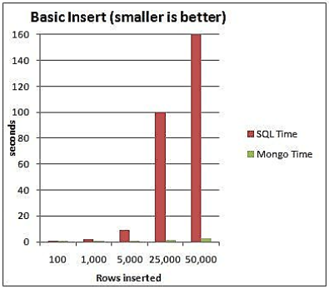

*Hình 1.4. So sánh thời gian chèn dữ liệu giữa MongoDB và SQL*

### Nhược điểm của MongoDB

Hệ quản trị cơ sở dữ liệu MongoDB có nhiều ưu điểm, tuy nhiên cũng có một số nhược điểm. MongoDB không có các tính chất ràng buộc như trong RDBMS nên khi thao tác với MongoDB thì chuyên gia phải tự xử lý các mối quan hệ giữa các dữ liệu. Bộ nhớ lưu trữ bị tăng, do dữ liệu lưu dưới dạng key-value, các bộ dữ liệu chỉ khác về giá trị do đó các Khóa sẽ bị lặp lại. MongoDB cũng không hỗ trợ liên kết nên dữ liệu bị dư thừa. Một điều nữa, khi insert/update/remove bản ghi, MongoDB sẽ chưa cập nhật ngay xuống ổ cứng, mà sau một khoảng thời gian 60 giây MongoDB mới thực hiện ghi toàn bộ dữ liệu thay đổi từ RAM xuống thiết bị lưu trữ, điều này sẽ có nguy cơ bị mất dữ liệu khi xảy ra các tình huống như mất điện.

### Các ứng dụng cần MongoDB

Dù MongoDB có nhiều ưu điểm, nhưng tùy vào quy mô hệ thống để lựa chọn. Ví dụ như các hệ thống yêu cầu phản hồi nhanh, Các hệ thống dữ liệu lớn với yêu cầu truy vấn nhanh hay các hệ thống có lượng request lớn thì MongoDB sẽ là sự lựa chọn ưu tiên hơn CSDL quan hệ. Tùy theo dự án và trường hợp cụ thể để sử dụng CSDL quan hệ hay sử dụng MongoDB đem lại hiệu quả cao.

### Cài đặt MongoDB

Truy cập: <https://www.mongodb.com/try/download/community>

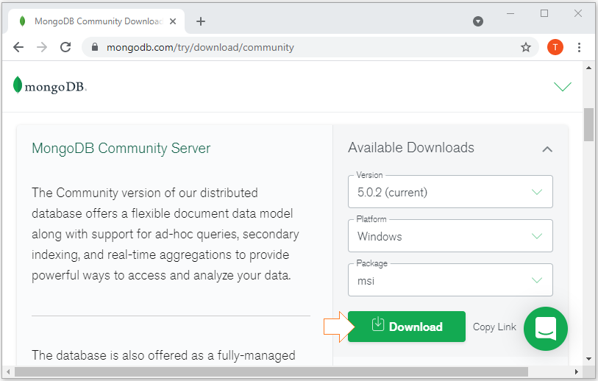

*Hình 1.5. Trang download MongoDB*

Có thể download file cài đặt (msi hoặc zip), trong trường hợp download file zip, chỉ cần giải nén ra không cần cài đặt gì, sau đó bắt đầu cấu hình theo các bước sau:

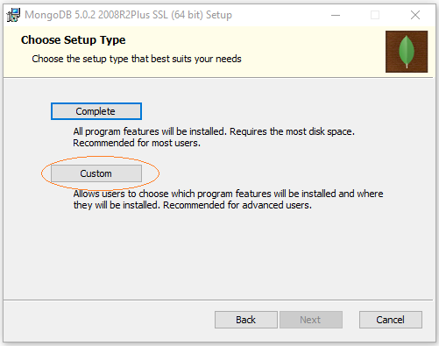

*Hình 1.6. Lựa chọn Custom*

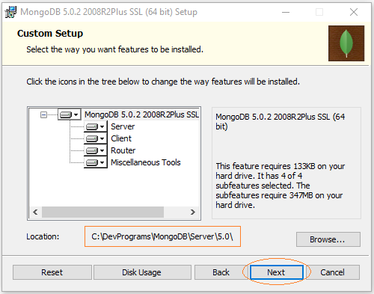

*Hình 1.7. Lựa chọn thư mục cài đặt*

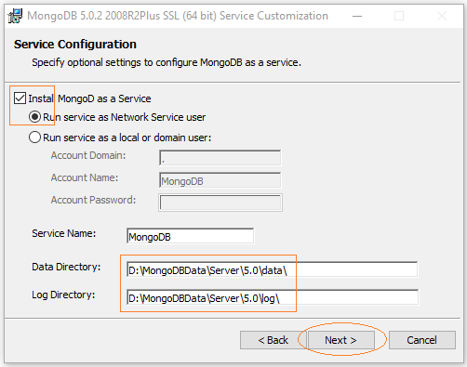

*Hình 1.8. Lựa chọn thư mục để lưu trữ dữ liệu và log cho MongoDB*

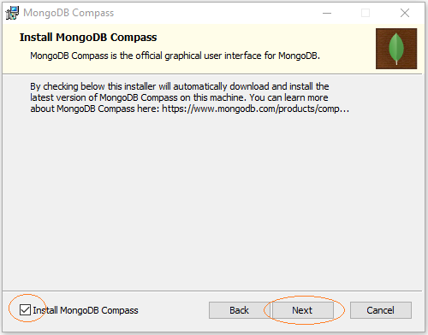

*Hình 1.8. Lựa chọn cài đặt MongoDB Compass*

Nhấn “Next...”, sau đó khi Finish ở bước cuối cùng

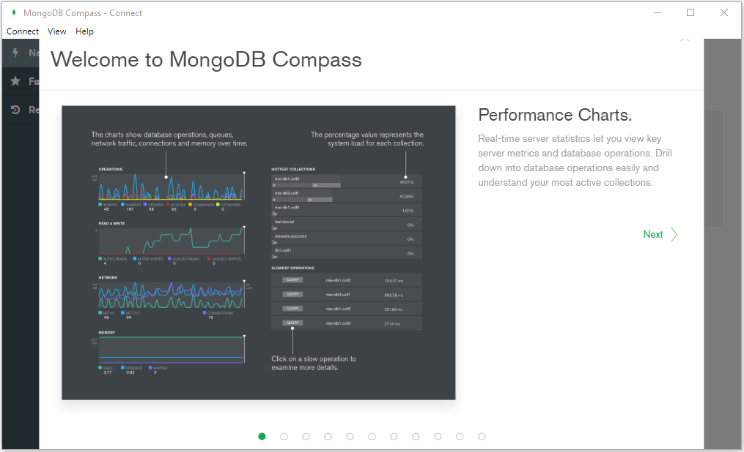

*Hình 1.9. Giao diện MongoDB Compass*

Khởi động lại máy đề hoàn thành việc cài đặt

## ExpressJS

### Giới thiệu ExpressJS

**ExpressJS** là một framework dành cho NodeJS. Nó cung cấp cho chúng ta rất nhiều tính năng mạnh mẽ trên nền tảng web cũng như trên các ứng dụng di động. ExpressJS hỗ rợ các phương thức HTTP và midleware tạo ra môt API vô cùng mạnh mẽ và dễ sử dụng. Có thể tổng hợp một số chức năng chính của ExpressJS như sau:

* Thiết lập các lớp trung gian để trả về các HTTP request
* Định nghĩa router cho phép sử dụng với các hành động khác nhau dựa trên phương thức HTTP và URL
* Cho phép trả về các trang HTML dựa vào các tham số.

### Cài đặt ExpressJS

Để cài đặt ExpressJS, vào Terminal và gõ lệnh sau:

*$ mkdir express*

*$ cd express*

*$ npm install express --save*

Với câu lệnh trên sẽ lưu phần cài đặt trong thư mục **node_modules** và tạo thư mục **ExpressJS** trong đó. Trong đề tài này, chúng em sẽ cài đặt thêm một số **module** đi cùng **ExpressJS** hỗ trợ việc xây dựng website như sau:

* **connect-flash:** Hỗ trợ mở flash message
* **express-session:** Thao tác với session, như lưu lại thông tin phiên đăng nhập của người dùng, hoặc một số thông tin khác...
* **ejs:** Embedded JavaScript Template Engine, sử dụng JS cơ bản để nhúng vào trong code HTML
* **mkdir:** Hỗ trợ tạo thư mục
* **multer:** Hỗ trợ upload file
* **passport-local:** Hỗ trợ authentication
* **nodemon:** Hỗ trợ tự động reset server trong quá trình dev
* **mongoose:** Hỗ trợ kết nối, thao tác với MongoDB

Để cài đặt các module trên, chạy lệnh sau vào terminal:

*$ npm i connect-flash express-session ejs mkdir multer*

*$ npm i passport-local nodemon mongoose*

## Restful API

### Giới thiệu Restful API

API (Application Programming Interface) là một tập các quy tắc và cơ chế mà theo đó, một ứng dụng hay một thành phần sẽ tương tác với một ứng dụng hay thành phần khác. API có thể trả về dữ liệu mà bạn cần cho ứng dụng của mình ở những kiểu dữ liệu phổ biến như JSON hay XML.

REST: REST là viết tắt của REpresentational State Transfer. REST là tập hợp các hướng dẫn và kiến trúc sử dụng cho việc truyền dữ liệu. REST áp dụng phổ biến cho các Web app, nhưng cũng hoàn toàn có thể sử dụng cho các phần mềm nói chung. Vì thế RESTful API là các API mà tuân theo các kiến trúc và quy tắc của REST.

### Đặc điểm của Resful API

* Nhất quán xuyên suốt các API
* Stateless existence
* Sử dụng HTTP status code khi có thể
* Sử dụng URL Endpoint có phân tầng logic
* Đánh version trong URL thay vì trong HTTP Headers

Những phương thức truy cập phổ biến:

* **GET** để lấy về 1 đối tượng
* **POST** để tạo ra đối tượng mới
* **PUT** để sửa đổi hoặc thay thế đối tượng
* **DELETE** để xoá đi đối tượng
* Tương tự như CRUD: Create, read, update, delete

## Mô hình MVC

**MVC** là viết tắt của cụm từ **“Model-View-Controller”**. Đây là mô hình thiết kế sử dụng trong kỹ thuật phần mềm. MVC là một mẫu kiến trúc phần mềm để tạo lập giao diện người dùng trên máy tính. MVC chia thành ba phần được kết nối với nhau như tên gọi: Model (dữ liệu), View (giao diện) và Controller (bộ điều khiển).

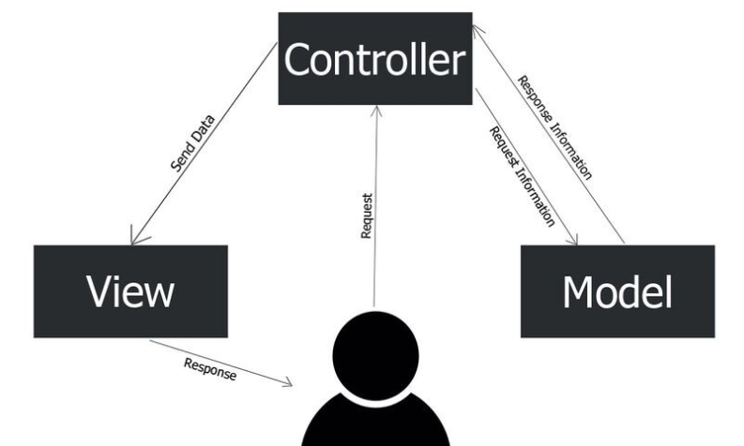

*Hình 1.10. Mô hình MVC*

* **Model:** Bộ phận có chức năng lưu trữ toàn bộ dữ liệu của ứng dụng. Một model là dữ liệu được sử dụng bởi chương trình, là cơ sở dữ liệu hoặc file XML bình thường hay một đối tượng đơn giản.
* **View:** Đây là phần giao diện dành cho người sử dụng, hiển thị các đối tượng trong một ứng dụng. Nó bao gồm bất cứ thứ gì mà người dùng có thể nhìn thấy được.
* **Controller:**Bộ phận có nhiệm vụ xử lý các yêu cầu người dùng đưa đến thông qua View. Một controller bao gồm cả **Model** lẫn **View**. Nó nhận input và thực hiện các update tương ứng.

## GitHub

### Giới thiệu GitHub

**GitHub** là một dịch vụ nổi tiếng cung cấp kho lưu trữ mã nguồn Git cho các dự án phần mềm. GitHub có đầy đủ những tính năng của Git, ngoài ra nó còn bổ sung những tính năng về social để các developer tương tác với nhau.

* Là công cụ giúp quản lý source code tổ chức theo dạng dữ liệu phân tán.
* Giúp đồng bộ source code của team lên 1 server.
* Hỗ trợ các thao tác kiểm tra source code trong quá trình làm việc (diff, check modifications, show history, merge source, …)

GitHub trở thành một yếu tố có sức ảnh hưởng lớn trong cộng động nguồn mở. Cùng với Linkedin, GitHub được coi là một sự thay thế cho CV của ứng viên. Các nhà tuyển dụng cũng rất hay tham khảo GitHub profile để hiểu về năng lực coding của ứng viên.

Giờ đây, kỹ năng sử dụng git và GitHub từ chỗ ưu thích sang bắt buộc phải có đối với các ứng viên đi xin việc.

### Tính năng của GitHub

**GitHub** được coi là một mạng xã hội dành cho lập trình viên lớn nhất và dễ dùng nhất với các tính năng cốt lõi như:

1. Wiki, issue, thống kê, đổi tên project, project được đặt vào namespace là user.
2. Watch project: theo dõi hoạt động của project của người khác. Xem quá trình người ta phát triển phầm mềm thế nào, project phát triển ra sao.
3. Follow user: theo dõi hoạt động của người khác.

Có 2 cách tiếp cận GitHub: Tạo project của riêng mình Contribute cho project có sẵn: fork project có sẵn của người khác, sửa đổi, sau đó đề nghị họ cập nhật sửa đổi của mình (tạo pull request).

# CHƯƠNG 2: KHẢO SÁT HỆ THỐNG

## 2.1. Phát biểu bài toán

## 2.2. Xác định yêu cầu hệ thống

Từ dữ liệu thu thập được trong quá trình khảo sát, có thể xác định được hệ thống gồm những chức năng chính sau đây:

### 2.2.1. Yêu cầu phi chức năng:

* Giao diện hài hòa, dễ sử dụng, thân thiện với người dùng
* Dễ bảo trì

### 2.2.2. Yêu cầu chức năng:

* Yêu cầu hệ thống quản lý tài khoản, đăng nhập
* Yêu cầu nghiệp vụ

## 2.3. Xác định các tác nhân, các usecase sử dụng và biểu đồ usecase

### 2.3.1. Các tác nhân

* Người quản lý
* Khách hàng

### 2.3.2. Các usecase sử dụng

**Đăng nhập**

|  |  |
| --- | --- |
| UC1 | Đăng nhập |
| 1 | Đăng nhập hệ thống |
| 2 | Thoát khỏi hệ thống |

**Đăng ký**

|  |  |
| --- | --- |
| UC2 | Đăng ký |
| 1 | Đăng ký hệ thống |
| 2 | Thoát khỏi hệ thống |

**Quản lý phim**

|  |  |
| --- | --- |
| UC5 | Quản lý phim |
| 1 | Tạo phim |
| 2 | Sửa phim |
| 3 | Xóa phim |

**Quản lý đạo diễn**

|  |  |
| --- | --- |
| UC6 | Quản lý đạo diễn |
| 1 | Tạo đạo diễn |
| 2 | Sửa đạo diễn |
| 3 | Xóa đạo diễn |

## 

## 2.4. Biểu đồ các usecase

### 2.4.1. Biểu đồ usecase tổng quát

*Hình 2.1. Biểu đồ usecase tổng quát*

Tên usecase: Xây dựng website bán đồ uống Giọt Đắng

Tên tác nhân: Người quản lý, khách hàng

Chức năng usecase: Biểu đồ này cho thấy các use case sẽ tương tác với nhau thông qua website bán đồ uống Giọt Đắng

Dòng sự kiện chính:

* Người Quản lý được lựa chọn tất cả các chức năng được phân trên hệ thống
* Khách hàng xem, chọn và đặt những thông tin được phân
* Hệ thống sẽ kiểm tra tính hợp lệ và xác nhận
* Thông tin sẽ được lưu vào cơ sở dữ liệu
* Hệ thống sẽ báo thành công

Dòng sự kiện phụ:

* Nếu thông tin nhập vào không đúng thì hệ thông sẽ báo là không hợp lệ
* Hệ thống yêu cầu nhập lại thông tin

### 2.4.2. Biểu đồ usecase đăng nhập

Đặc tả usecase:

|  |  |
| --- | --- |
| Hoạt động của tác nhân | Phản ứng của hệ thống |
| 1. Chọn chức năng đăng nhập |  |
|  | 2. Hiển thị giao diện đăng nhập |
| 3. Nhập thông tin đăng nhập |  |
|  | 4. Kiểm tra thông tin và xác nhận |

Tên usecase: Đăng nhập

Tác nhân: Khách hàng, người quản lý

Chức năng usecase: Cho phép tác nhân đăng nhập vào hệ thống

Dòng sự kiện chính:

* Tác nhân đăng nhập vào website
* Hệ thống yêu cầu tác nhân đăng nhập
* Tác nhân nhập “Tên đăng nhập” và “Mật khẩu”
* Hệ thống kiểm tra tính hợp lệ thông tin đăng nhập của tác nhân và cho phép tác nhân đăng nhập vào hệ thống
* Nếu tác nhân chưa nhập thông tin đăng nhập mà ấn vào nút đăng nhập, hệ thống sẽ phản hồi lại không hợp lệ

Dòng sự kiện phụ:

* Tác nhân nhập sai tài khoản hoặc mật khẩu thì website sẽ báo lỗi và yêu cầu tác nhân đăng nhập lại, nếu tác nhân không đăng nhập được thì không sử dụng được các chức năng cần đăng nhập trong website

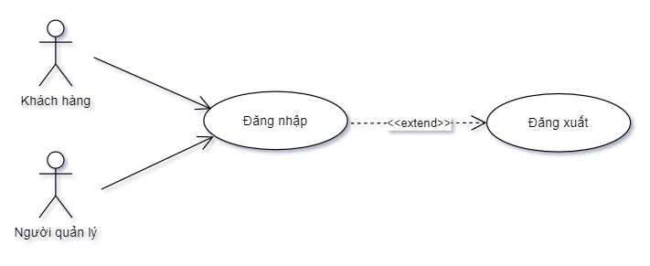

*Hình 2.2. Biểu đồ usecase đăng nhập*

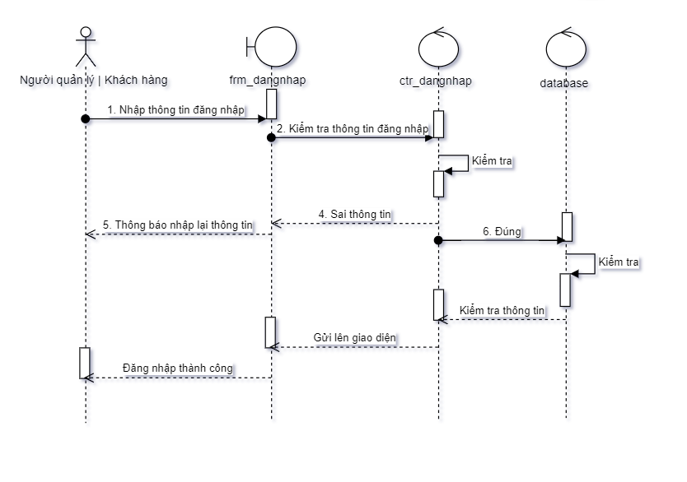

*Hình 2.3. Biểu đồ tuần tự chức năng đăng nhập*

### 2.4.3. Biểu đồ usecase đăng ký

Đặc tả usecase:

|  |  |
| --- | --- |
| Hoạt động của tác nhân | Phản ứng của hệ thống |
| 1. Chọn chức năng đăng ký |  |
|  | 2. Hiển thị giao diện đăng ký |
| 3. Nhập thông tin đăng ký |  |
|  | 4. Kiểm tra thông tin và xác nhận |

Tên usecase: Đăng ký

Tác nhân: Khách hàng

Chức năng usecase: Cho phép khách hàng đăng ký vào hệ thống

Dòng sự kiện chính:

* Khách hàng đăng ký vào website
* Hệ thống yêu cầu khách hàng đăng ký
* Khách hàng nhập “Họ”, “Tên”, “CMND”, “Số điện thoại”, “Email”, “Tên đăng nhập”, “Mật khẩu” và “Nhập lại mật khẩu”
* Hệ thống kiểm tra tính hợp lệ thông tin đăng ký của khách hàng và cho phép khách hàng đăng ký vào hệ thống, thông báo đăng ký thành công.
* Nếu khách hàng chưa nhập thông tin đăng ký mà ấn vào nút đăng ký, hệ thống sẽ phản hồi lại không hợp lệ

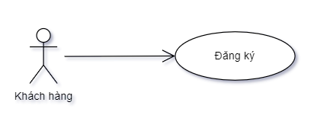

*Hình 2.4. Biểu đồ usecase đăng ký*

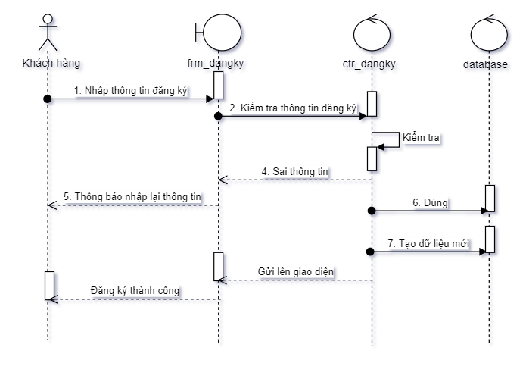

*Hình 2.5. Biểu đồ tuần tự chức năng đăng ký*

### 2.4.4. Biểu đồ usecase xem đồ uống

Đặc tả usecase:

|  |  |
| --- | --- |
| Hoạt động của tác nhân | Phản ứng của hệ thống |
| 1. Chọn danh mục đồ uống |  |
|  | 2. Hiển thị giao diện danh sách đồ uống |
| 3. Chọn một đồ uống |  |
|  | 4. Hiển thị giao diện chi tiết đồ uống được chọn |

Tên usecase: Xem đồ uống

Tác nhân: Khách hàng

Chức năng usecase: Cho phép khách hàng xem đồ uống

Dòng sự kiện chính:

* Khách hàng chọn danh mục đồ uống
* Hệ thống hiển thị danh sách đồ uống
* Khách hàng chọn một đồ uống
* Hệ thống hiển thị giao diện chi tiết đồ uống được chọn

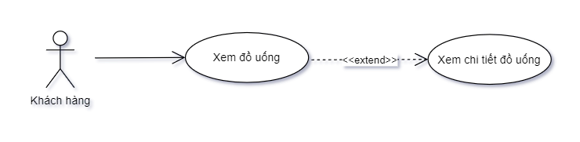

*Hình 2.6. Biểu đồ usecase xem đồ uống*

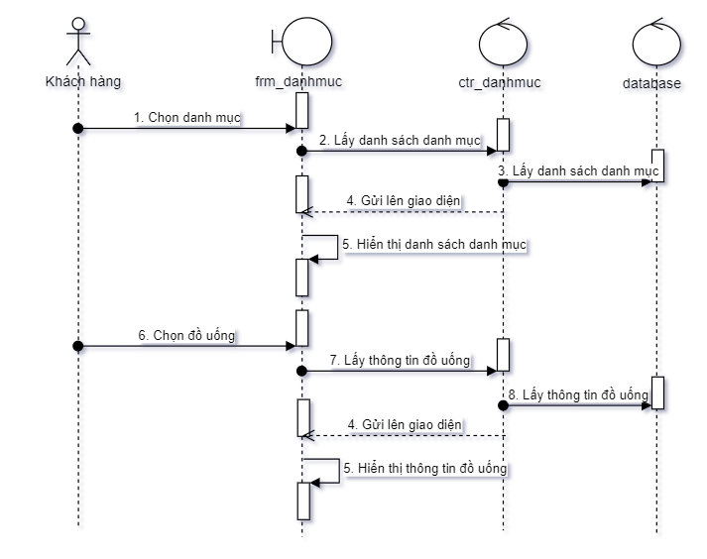

*Hình 2.7. Biểu đồ tuần tự usecase xem đồ uống*

### 2.4.5. Biểu đồ usecase đặt đồ uống

Đặc tả usecase:

|  |  |
| --- | --- |
| Hoạt động của tác nhân | Phản ứng của hệ thống |
| 1. Chọn giỏ hàng |  |
|  | 2. Hiển thị giao diện giỏ hàng |
| 3. Chọn đặt đồ uống |  |
|  | 4. Hiển thị giao diện nhập thông tin giao hàng |
| 5. Nhập thông tin giao hàng |  |
|  | 6. Kiểm tra thông tin và xác nhận |

Tên usecase: Đặt đồ uống

Tác nhân: Khách hàng

Chức năng usecase: Cho phép khách hàng đặt những đồ uống đã chọn

Tiền điều kiện: Khách hàng đã đăng nhập vào hệ thống

Dòng sự kiện chính:

* Khách hàng chọn giỏ hàng
* Hệ thống hiển thị giao diện giỏ hàng
* Khách hàng chọn đặt đồ uống
* Hệ thống yêu cầu nhập thông tin giao hàng
* Khách hàng nhập địa chỉ giao hàng, phương thức thanh toán
* Hệ thống kiểm tra tính hợp lệ thông tin giao hàng của khách hàng và thông báo đăng ký thành công.
* Nếu khách hàng chưa nhập đủ thông tin giao hàng mà ấn vào nút đặt đồ uống, hệ thống sẽ phản hồi lại không hợp lệ

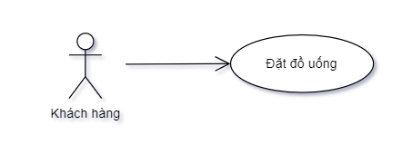

*Hình 2.8. Biểu đồ usecase đặt đồ uống*

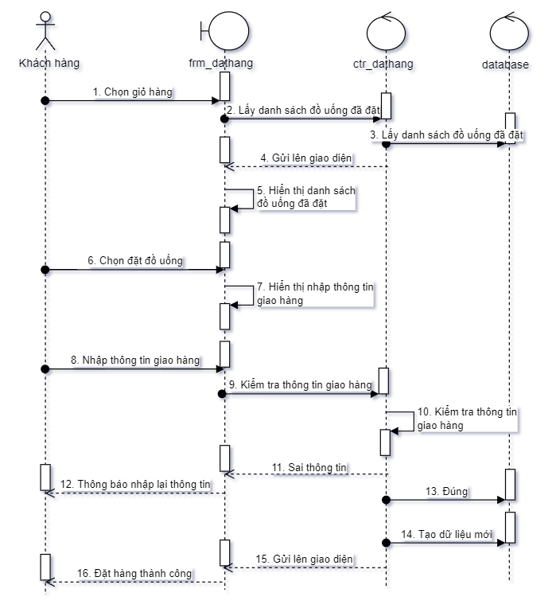

*Hình 2.9. Biểu đồ tuần tự usecase đặt đồ uống*

### 2.4.6. Biểu đồ usecase quản lý danh mục

Đặc tả usecase:

|  |  |
| --- | --- |
| Hoạt động của tác nhân | Phản ứng của hệ thống |
| 1. Chọn quản lý danh mục |  |
|  | 2. Hiển thị danh sách danh mục |
| 3. Thêm mới danh mục |  |
| 4. Sửa danh mục |  |
| 5. Xóa danh mục |  |
|  | 6. Kiểm tra thông tin và xác nhận |

Tên usecase: Quản lý danh mục

Tác nhân: Người quản lý

Chức năng usecase: Cho phép người quản lý thêm, sửa, xóa danh mục

Tiền điều kiện: Người quản lý đã đăng nhập vào trang quản trị website

Dòng sự kiện chính:

* Người quản lý chọn quản lý danh mục
* Hệ thống hiển thị danh sách danh mục
* Người quản lý thêm mới danh mục
* Người quản lý sửa danh mục
* Người quản lý xóa danh mục

Dòng sự kiện thay thế:

* Xóa danh mục đồng nghĩa với việc xóa tất cả thông tin danh mục

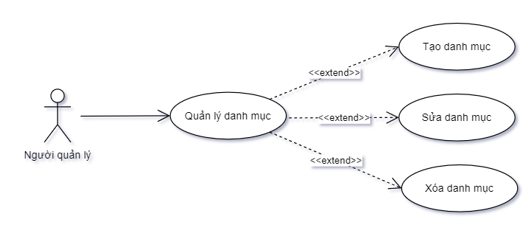

*Hình 2.10. Biểu đồ usecase quản lý danh mục*

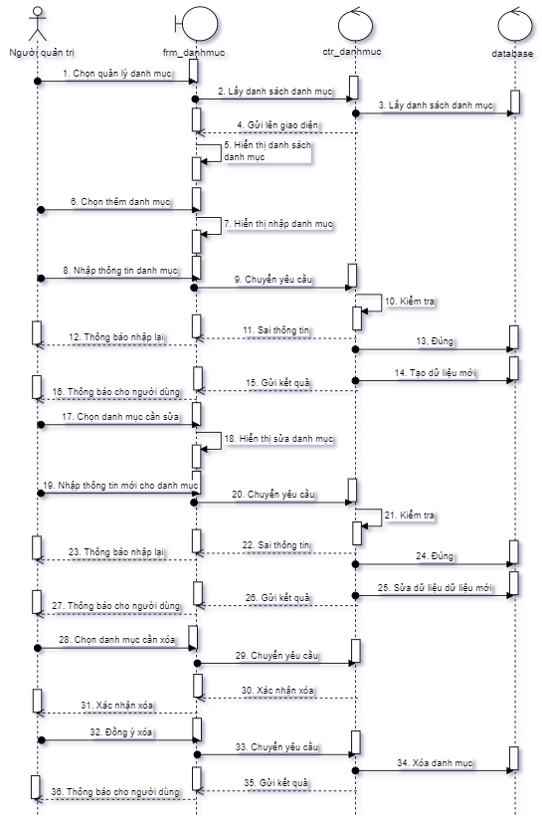

*Hình 2.11. Biểu đồ tuần tự usecase quản lý danh mục*

### 2.4.7. Biểu đồ usecase quản lý loại

Đặc tả usecase:

|  |  |
| --- | --- |
| Hoạt động của tác nhân | Phản ứng của hệ thống |
| 1. Chọn quản lý loại |  |
|  | 2. Hiển thị danh sách loại |
| 3. Thêm mới loại |  |
| 4. Sửa loại |  |
| 5. Xóa loại |  |
|  | 6. Kiểm tra thông tin và xác nhận |

Tên usecase: Quản lý loại

Tác nhân: Người quản lý

Chức năng usecase: Cho phép người quản lý thêm, sửa, xóa loại

Tiền điều kiện: Người quản lý đã đăng nhập vào trang quản trị website

Dòng sự kiện chính:

* Người quản lý chọn quản lý loại
* Hệ thống hiển thị danh sách loại
* Người quản lý thêm mới loại
* Người quản lý sửa loại
* Người quản lý xóa loại

Dòng sự kiện thay thế:

* Xóa loại đồng nghĩa với việc xóa tất cả thông tin loại

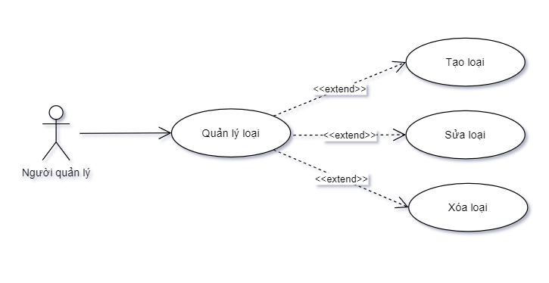

*Hình 2.12. Biểu đồ usecase quản lý loại*

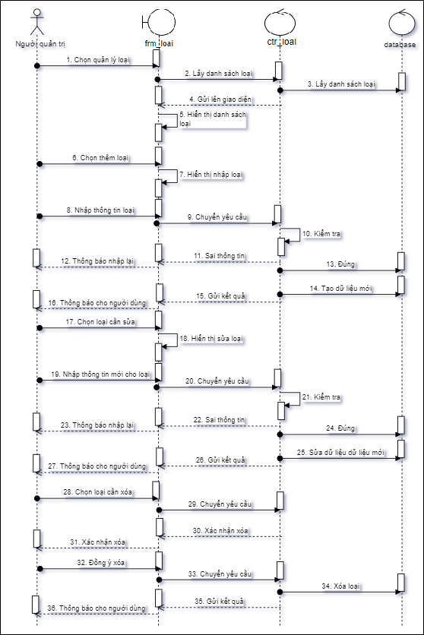

*Hình 2.13. Biểu đồ tuần tự usecase quản lý loại*

### 2.4.8. Biểu đồ usecase quản lý đồ uống

Đặc tả usecase:

|  |  |
| --- | --- |
| Hoạt động của tác nhân | Phản ứng của hệ thống |
| 1. Chọn quản lý đồ uống |  |
|  | 2. Hiển thị danh sách đồ uống |
| 3. Thêm mới đồ uống |  |
| 4. Sửa loại đồ uống |  |
| 5. Xóa loại đồ uống |  |
|  | 6. Kiểm tra thông tin và xác nhận |

Tên usecase: Quản lý đồ uống

Tác nhân: Người quản lý

Chức năng usecase: Cho phép người quản lý thêm, sửa, xóa đồ uống

Tiền điều kiện: Người quản lý đã đăng nhập vào trang quản trị website

Dòng sự kiện chính:

* Người quản lý chọn quản lý đồ uống
* Hệ thống hiển thị danh sách đồ uống
* Người quản lý thêm mới đồ uống
* Người quản lý sửa đồ uống
* Người quản lý xóa đồ uống

Dòng sự kiện thay thế:

* Xóa đồ uống đồng nghĩa với việc xóa tất cả thông tin đồ uống

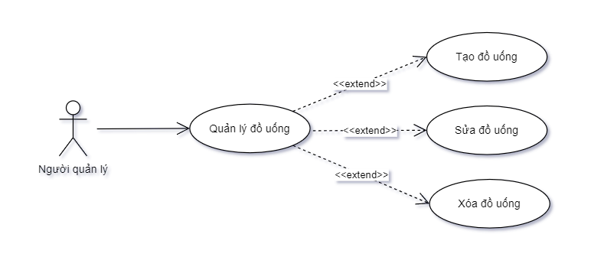

*Hình 2.14. Biểu đồ usecase quản lý đồ uống*

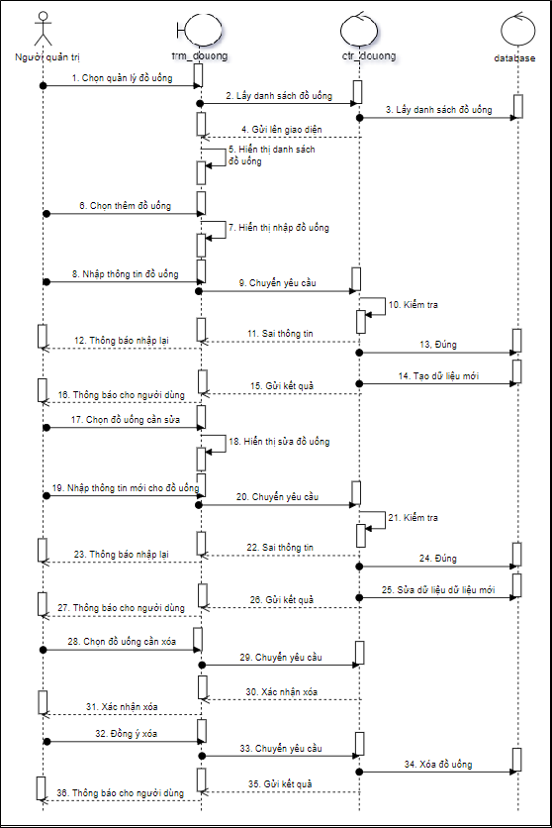

*Hình 2.15. Biểu đồ tuần tự usecase quản lý đồ uống*

### 2.4.9. Biểu đồ usecase quản lý đơn hàng

Đặc tả usecase:

|  |  |
| --- | --- |
| Hoạt động của tác nhân | Phản ứng của hệ thống |
| 1. Chọn quản lý đơn hàng |  |
|  | 2. Hiển thị danh sách đơn hàng |
| 3. Xác nhận đơn hàng |  |
| 4. Thay đổi tình trạng đơn hàng |  |
| 5. Hủy đơn hàng |  |
|  | 6. Kiểm tra thông tin và xác nhận |

Tên usecase: Quản lý đơn hàng

Tác nhân: Người quản lý

Chức năng usecase: Cho phép người quản lý xác nhận, thay đổi tình trạng đơn hàng, hủy đơn hàng

Tiền điều kiện: Người quản lý đã đăng nhập vào trang quản trị website

Dòng sự kiện chính:

* Người quản lý chọn quản lý đơn hàng
* Hệ thống hiển thị danh sách đơn hàng
* Người quản lý xác nhận đơn hàng
* Người quản lý thay đổi tình trạng đơn hàng
* Người quản lý hủy đơn hàng

Dòng sự kiện thay thế:

* Xóa đồ uống đồng nghĩa với việc xóa tất cả thông tin đồ uống

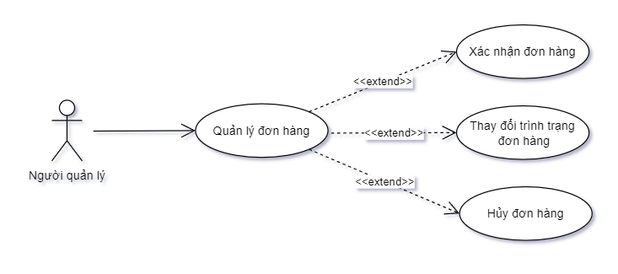

*Hình 2.16. Biểu đồ usecase quản lý đơn hàng*

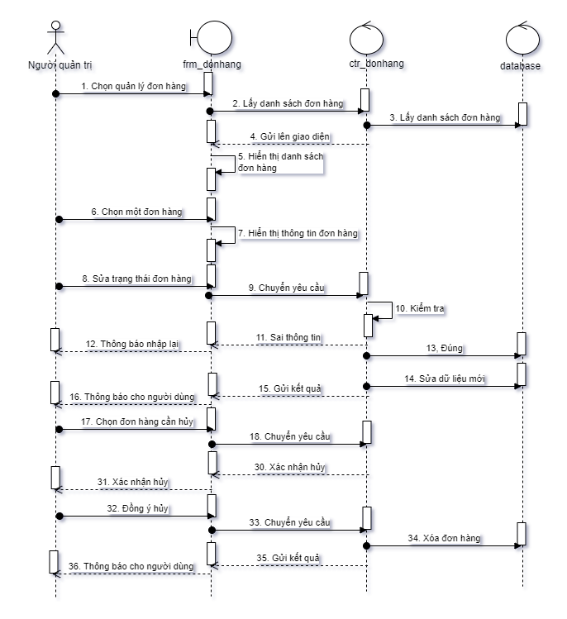

*Hình 2.17. Biểu đồ tuần tự usecase quản lý đơn hàng*

## 2.5. Xây dựng cơ sở dữ liệu

### 2.5.1. Bảng “Admins”

|  |  |  |
| --- | --- | --- |
| **STT** | **Tên thuộc tính** | **Kiểu dữ liệu** |
| 1 | ObjectId | ObjectId |
| 2 | fỉrstname | String |
| 3 | lastname | String |
| 4 | identityCardNumber | String |
| 5 | phoneNumber | String |
| 6 | email | String |
| 7 | userName | String |
| 8 | password | String |
| 9 | type | String |

### 2.5.2. Bảng “Customers”

|  |  |  |
| --- | --- | --- |
| **STT** | **Tên thuộc tính** | **Kiểu dữ liệu** |
| 1 | ObjectId | ObjectId |
| 2 | fỉrstname | String |
| 3 | lastname | String |
| 4 | identityCardNumber | String |
| 5 | phoneNumber | String |
| 6 | email | String |
| 7 | userName | String |
| 8 | password | String |
| 9 | type | String |

### 2.5.3. Bảng “Types”

|  |  |  |
| --- | --- | --- |
| **STT** | **Tên thuộc tính** | **Kiểu dữ liệu** |
| 1 | ObjectId | ObjectId |
| 2 | typeName | String |
| 3 | thumbnail | String |

### 2.5.4. Bảng “Suppliers”

|  |  |  |
| --- | --- | --- |
| **STT** | **Tên thuộc tính** | **Kiểu dữ liệu** |
| 1 | ObjectId | ObjectId |
| 2 | supplierName | String |
| 3 | status | Boolean |

### 2.5.5. Bảng “Products”

|  |  |  |
| --- | --- | --- |
| **STT** | **Tên thuộc tính** | **Kiểu dữ liệu** |
| 1 | ObjectId | ObjectId |
| 2 | productName | String |
| 3 | imageList | Arrays[String] |
| 4 | productDescription | String |
| 5 | price | String |
| 6 | unit | String |
| 7 | supplierCode | String |
| 8 | typeCode | String |
| 9 | status | Boolean |

### 2.5.6. Bảng “Bills”

|  |  |  |
| --- | --- | --- |
| **STT** | **Tên thuộc tính** | **Kiểu dữ liệu** |
| 1 | ObjectId | ObjectId |
| 2 | listProduct | Arrays[String] |
| 3 | productID | String |
| 4 | productName | String |
| 5 | productPrice | String |
| 6 | productImage | String |
| 7 | amount | int |
| 8 | userID | String |
| 9 | firstName | String |
| 10 | lastName | String |
| 11 | address | String |
| 12 | paymentMethod | String |
| 13 | resquest | String |
| 14 | status | String |

# CHƯƠNG 3: XÂY DỰNG SẢN PHẨM

## 3.1. Cấu hình dự án

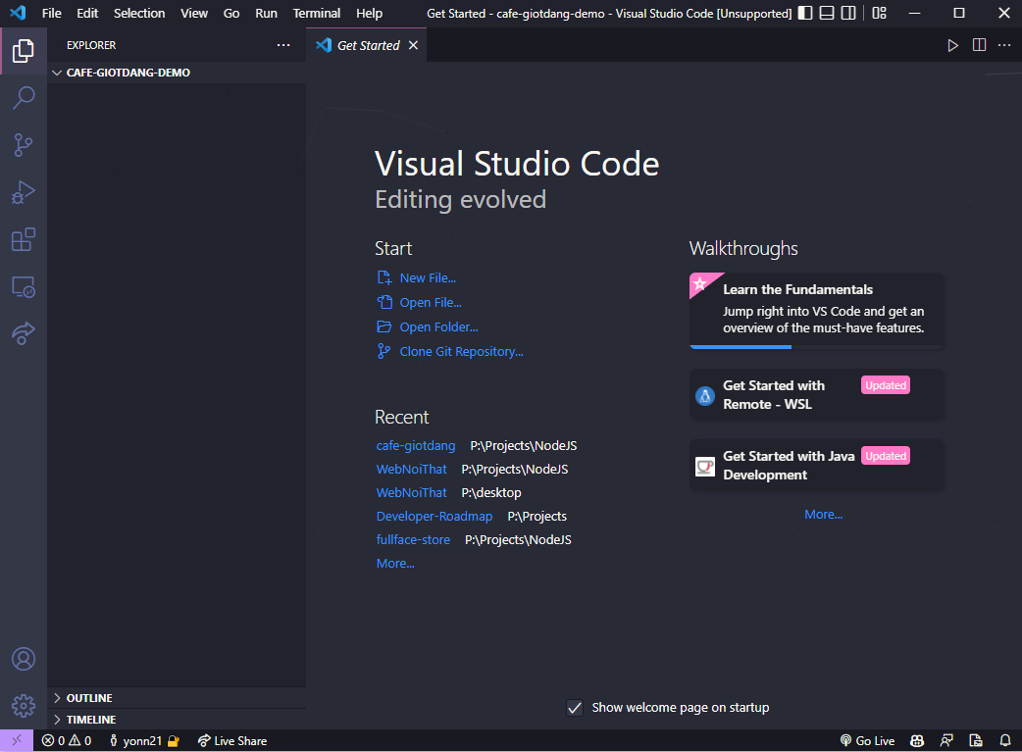

*Hình 3.1. Chọn thư mục dự án trong Visual Studio Code*

* Mở terminal và nhập lệnh: *$ npm init*
* Nhập những thông tin của dự án như tên dự án, phiên bản, mô tả,...
* Sau khi tạo xong ta có file ***package.json*** lưu những thông tin của dự án
* Tiến hành cài **ExpressJS** cùng các **module** đi cùng:

*$ npm install express*

*$ npm i connect-flash express-session ejs mkdir multer*

*$ npm i passport-local nodemon mongoose*

* Kết quả

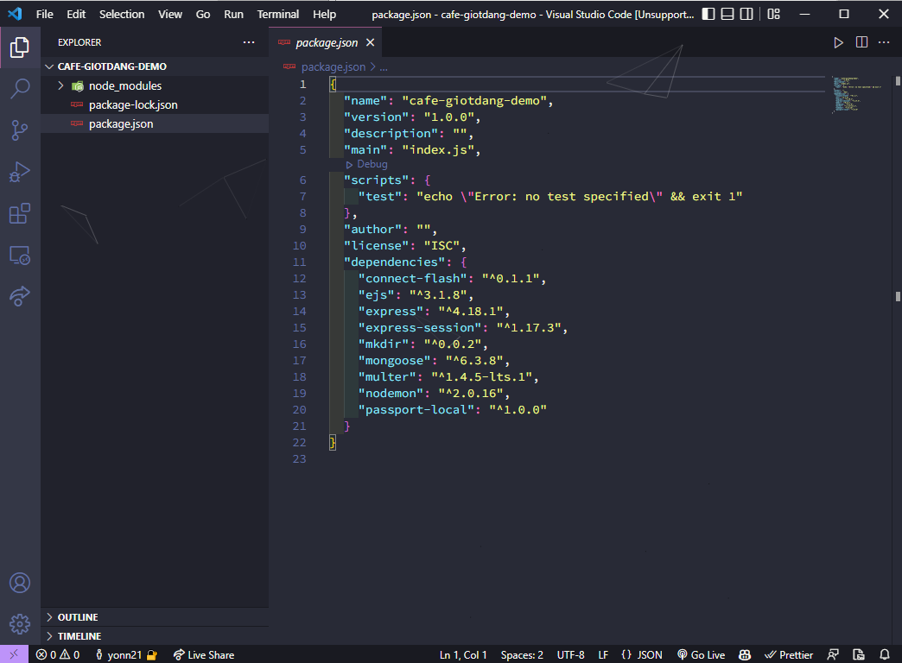

*Hình 3.2. Kết quả*

## 3.2. Cấu hình MongoDB

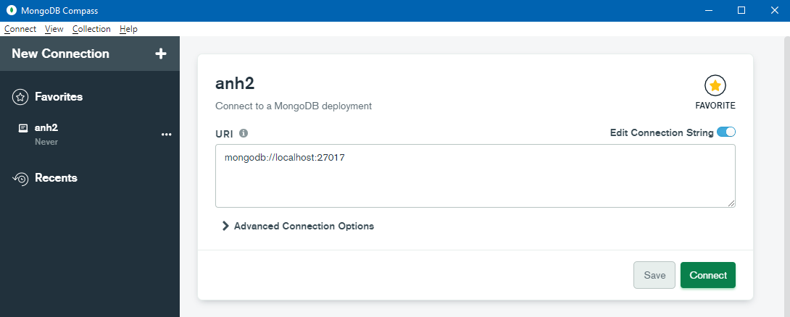

*Hình 3.3. Giao diện MongoDB Compass*

* Connect URI: mongodb://localhost:27017

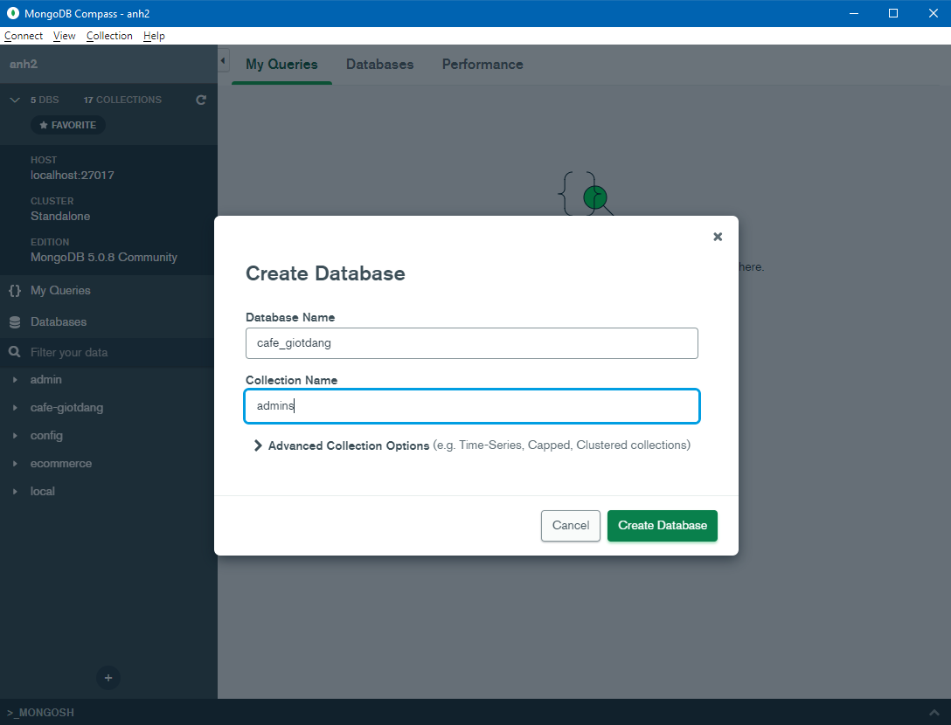

*Hình 3.4. Tạo database mới*

* Tạo Database **cafe-giotdang**
* Trong database **cafe-giotdang**, lần lượt tạo các Collection (Table) sau:
  + Admins
  + Bills
  + Customers
  + Products
  + Regions
  + Suppliers
  + Types

## 3.3. Code backend theo chuẩn cấu trúc MVC

* Trong thư mục dự án, lần lượt tạo các thư mục sau:
  + controllers
  + models
  + public
  + routers
  + uploads
  + views
* Và tạo thêm file **app.js** là nơi khởi tạo server

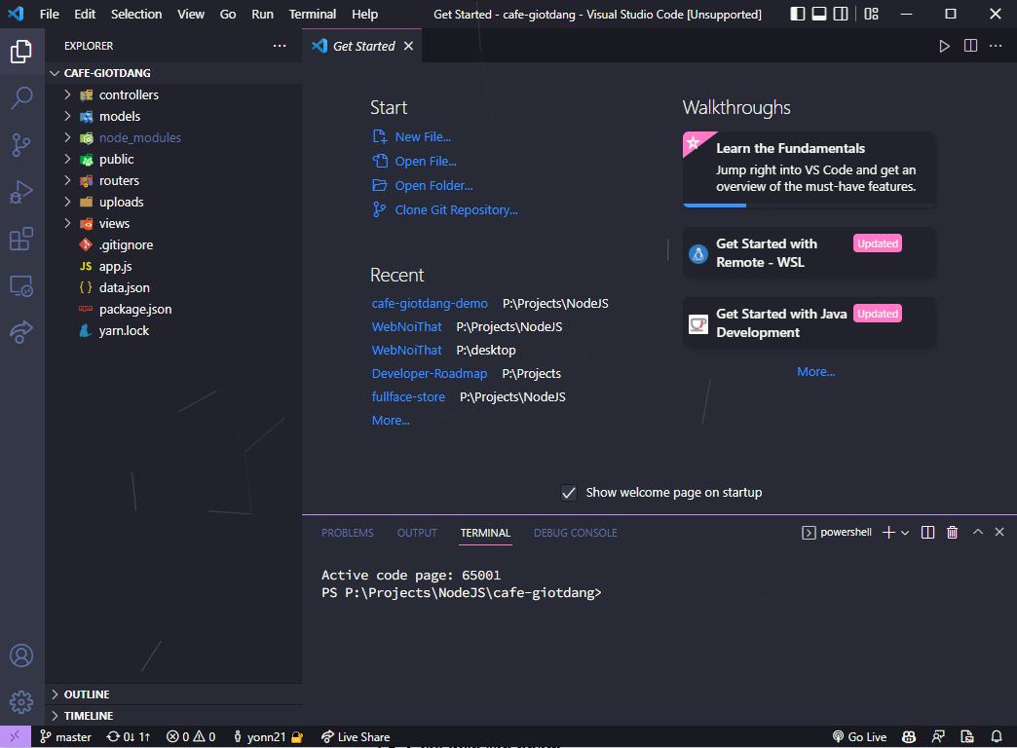

*Hình 3.5. Cấu hình thư mục*

### 3.3.1. Models

* Tạo các file ***js*** theo tên table của database đã thiết kế:

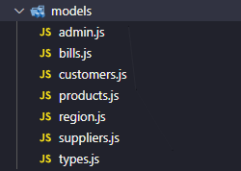

*Hình 3.6. Models*

* Tiến hành code theo cấu trúc đã thiết kế với thư viện *mongoose*

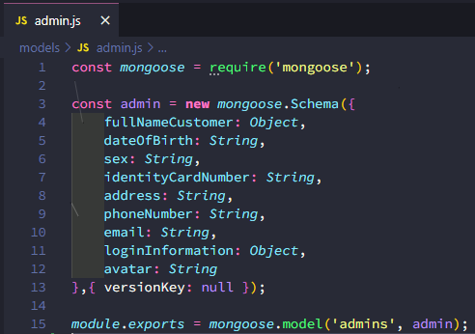

Hình 3.7. Ví dụ file **admin.js**

* Code tương tự với các file còn lại.

### 3.3.2. Controllers

* Tạo các file ***js*** dưới đây để xử lý các nghiệp vụ của website

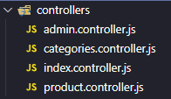

*Hình 3.8. Controllers*

* Import các model cần tương tác

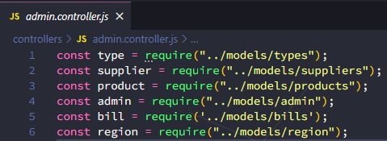

*Hình 3.9. Ví dụ file* ***admin.controller.js***

* Tạo 1 lớp trong đó chứa các function xử lý các nghiệp vụ của website

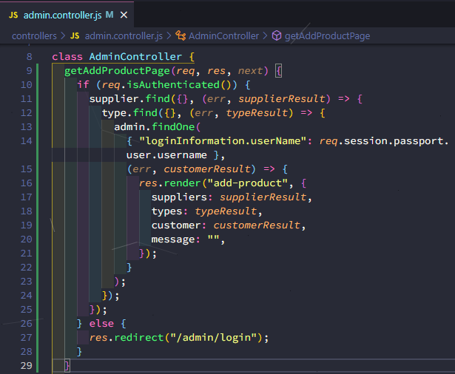

Hình 3.10. **admin.controller.js** với lớp **AdminController** và nghiệp vụ **getAddProductPage**

* Dưới cùng mỗi file luôn luôn export **lớp** ra để phía Router gọi đến:

*module.exports = new AdminController();*

* Tương tự với các file khác với những nghiệp vụ tương ứng

### 3.3.3. Routers

* Tạo các file ***js*** tương ứng với Controllers

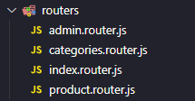

Hình 3.11. Routers

* Các file này sẽ định nghĩa đường đi của trang web.
* Tiếp theo, import các **module** cần thiết và Controller tương ứng, ví dụ với file **admin.router.js**

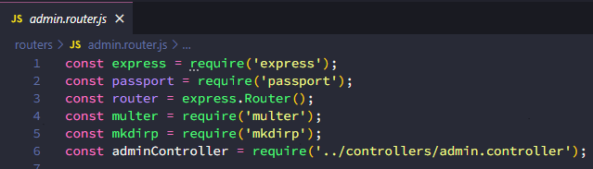

Hình 3.12. admin.router.js - import

* Định nghĩa đường đi cho các nghiệp vụ

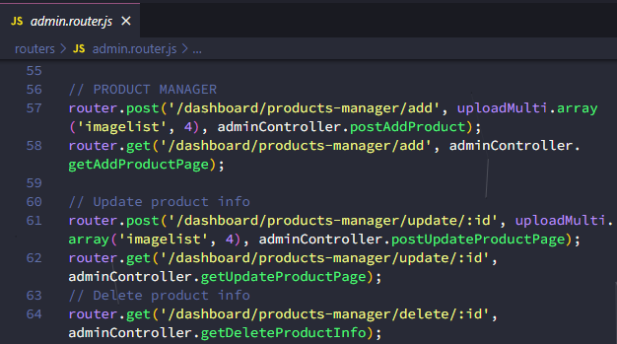

Hình 3.13. admin.router.js

* Tại dòng *57*, ***router.post*** định nghĩa giao thức **POST** với đường dẫn là “http://{domain}/dashboard/products-manager/add”, tiếp theo sẽ chạy đến ***uploadImage*** (multer) rồi mới gọi tới nghiệp vụ ***postAddProduct*** của ***adminController.***
* Code tương tự với các file còn lại. Cuối mỗi file tiếp tục export **router** để file server ***app.js*** gọi tới.

## 3.4. Code frontend

* Thiết kế các trang giao diện và code thuần HTML - CSS
* Sau khi code xong, tiến hành nhúng vào thư mục **views** bằng template engine ***ejs***

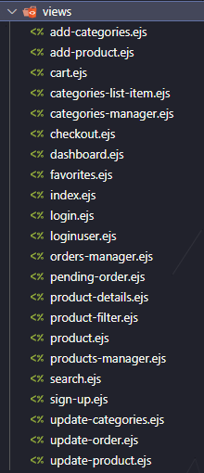

Hình 3.14. Views

* Các file ***css*** sẽ được lưu trong “public/css”
* Thư mục **public** cũng là nơi lưu hình ảnh giao diện của website
* Trong file ***ejs*** này, tiến hành nhúng những mục cần tương tác với database bằng các cú pháp của ***ejs***, ví dụ nghiệp vụ tính tổng tiền của giỏ hàng trong trang giỏ hàng:

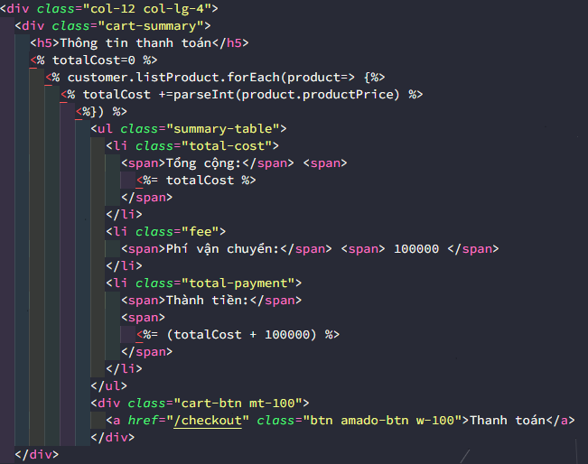

Hình 3.15. Ví dụ tính **totalCost**

## 3.5. Code file root server

* Import module

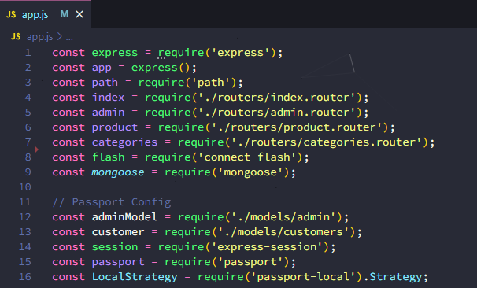

Hình 3.16. **app.js**

* Kết hợp sử dụng *passport, session* và *flash* để thông báo và lưu thông tin đăng nhập

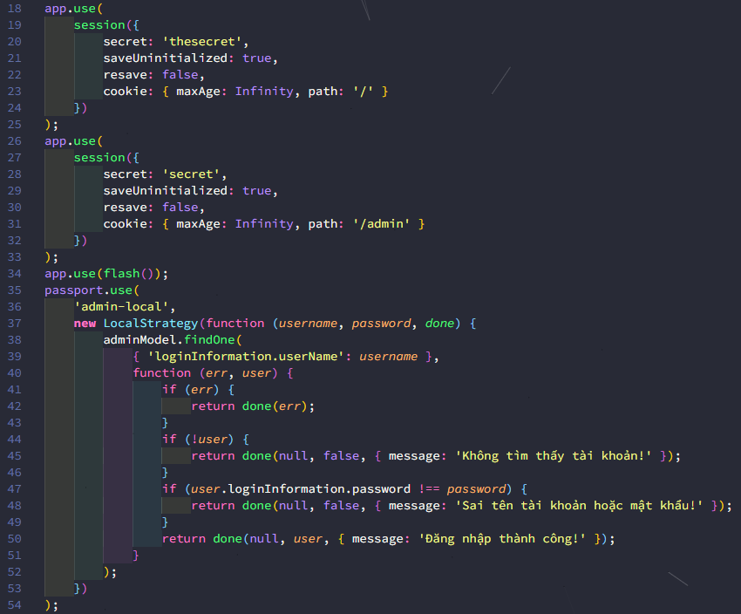

Hình 3.17. passport, session và flash

* Kết nối với MongoDB bằng *mongoose*

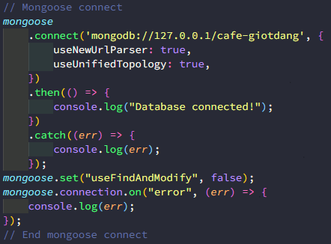

Hình 3.18. mongoose setup

* Set template engine *ejs*

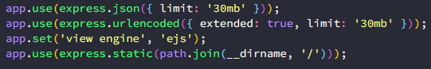

Hình 3.19. ejs setup

* Gọi các **moudule** từ *Routers*

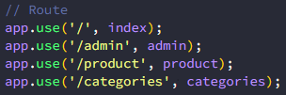

Hình 3.20. route setup

* Set ***port*** và để server lắng nghe từ địa chỉ: ***http://localhost:${port}***

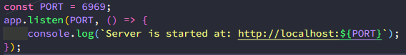

## 3.6. Giao diện sản phẩm



Hình 3.21. Trang chủ

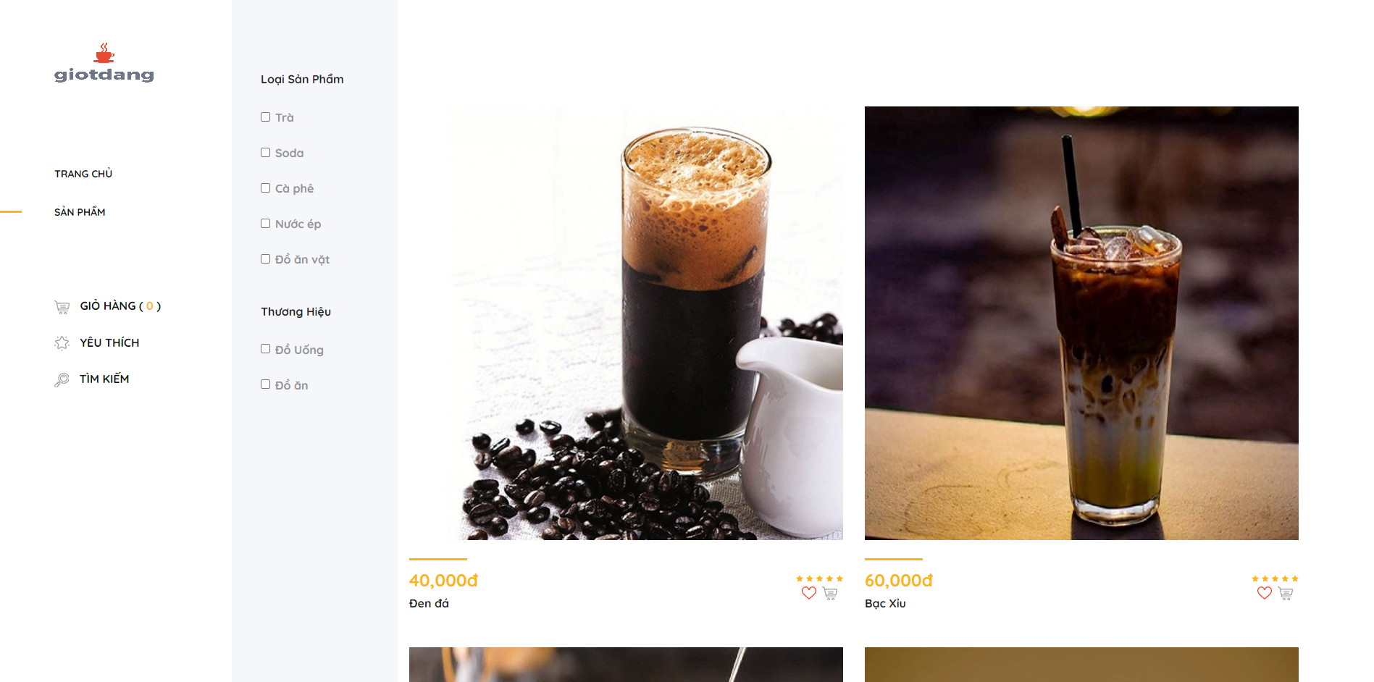

Hình 3.22. Đồ uống

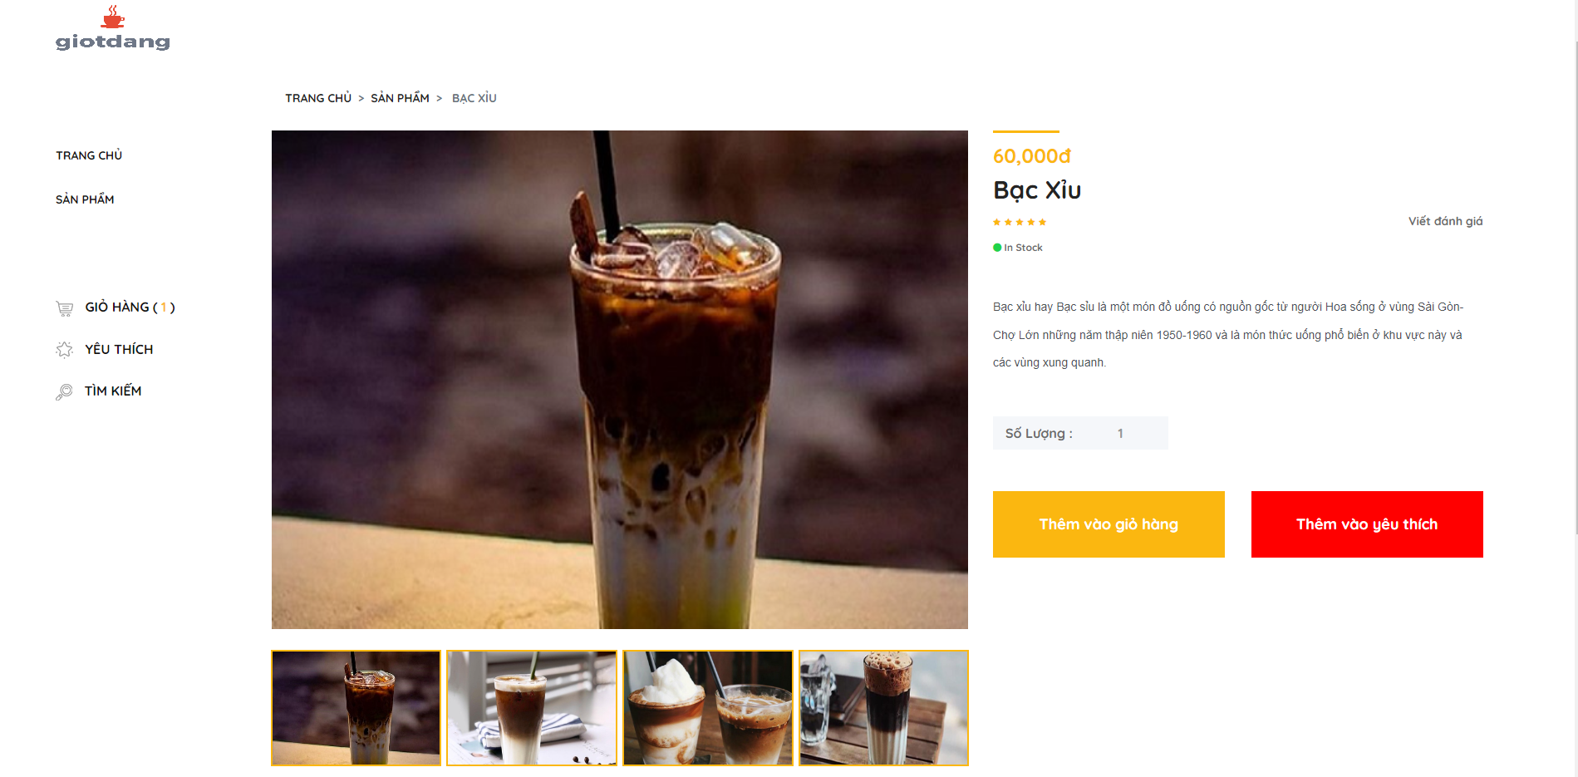

Hình 3.23. Chi tiết đồ uống

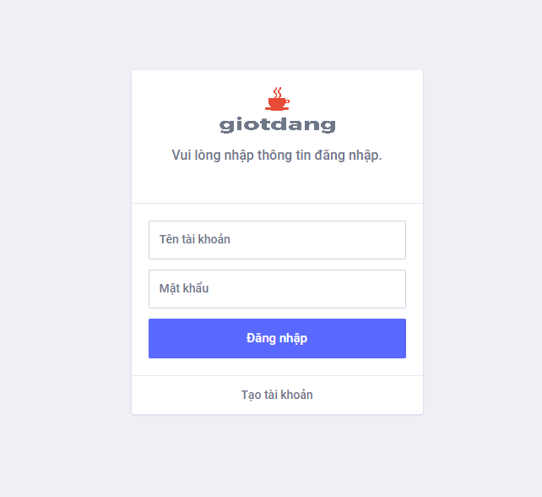

Hình 3.24. Đăng nhập

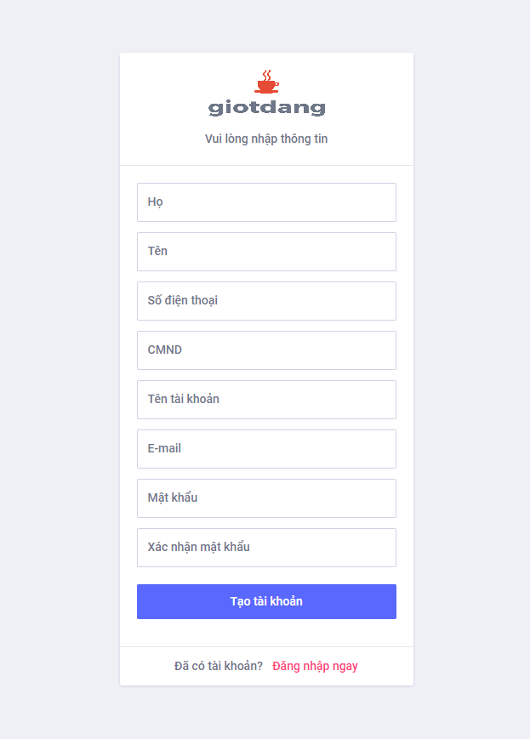

Hình 3.25. Đăng ký

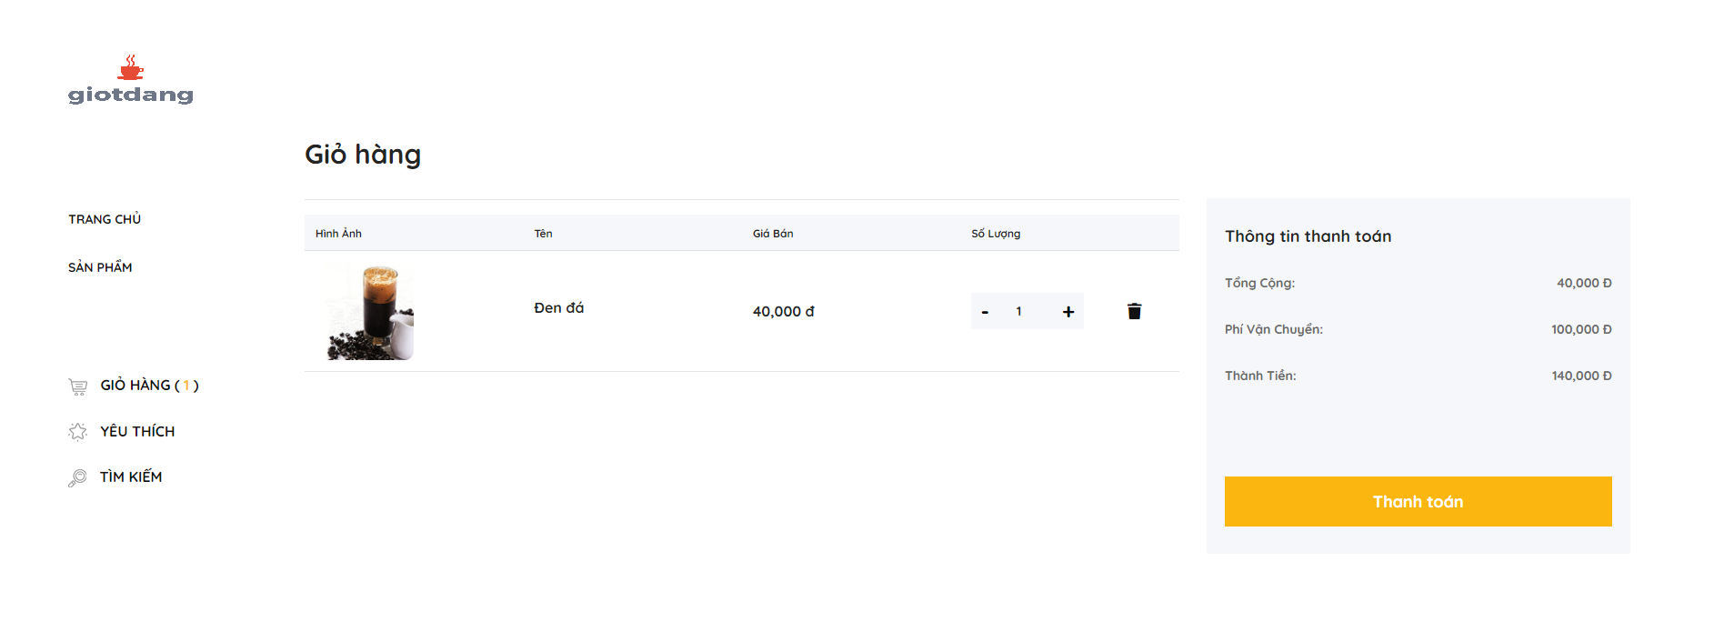

Hình 3.26. Giỏ hàng

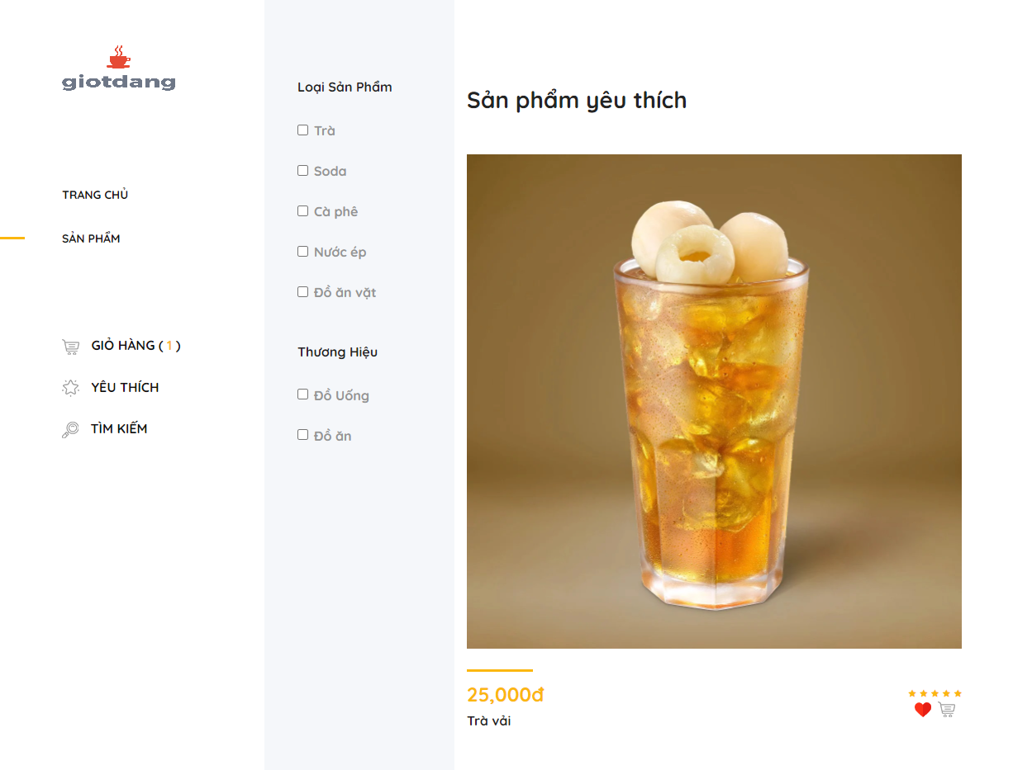

Hình 3.27. Yêu thích

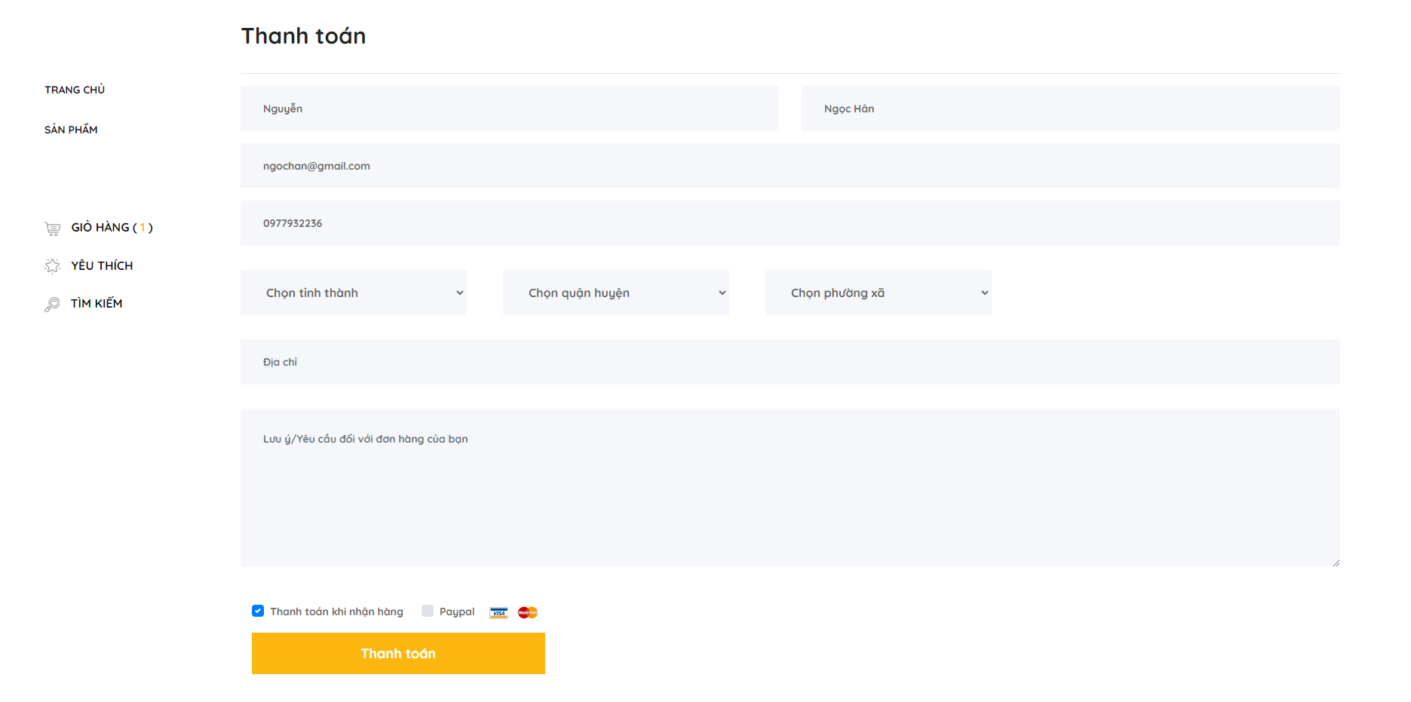

Hình 3.28. Thanh toán

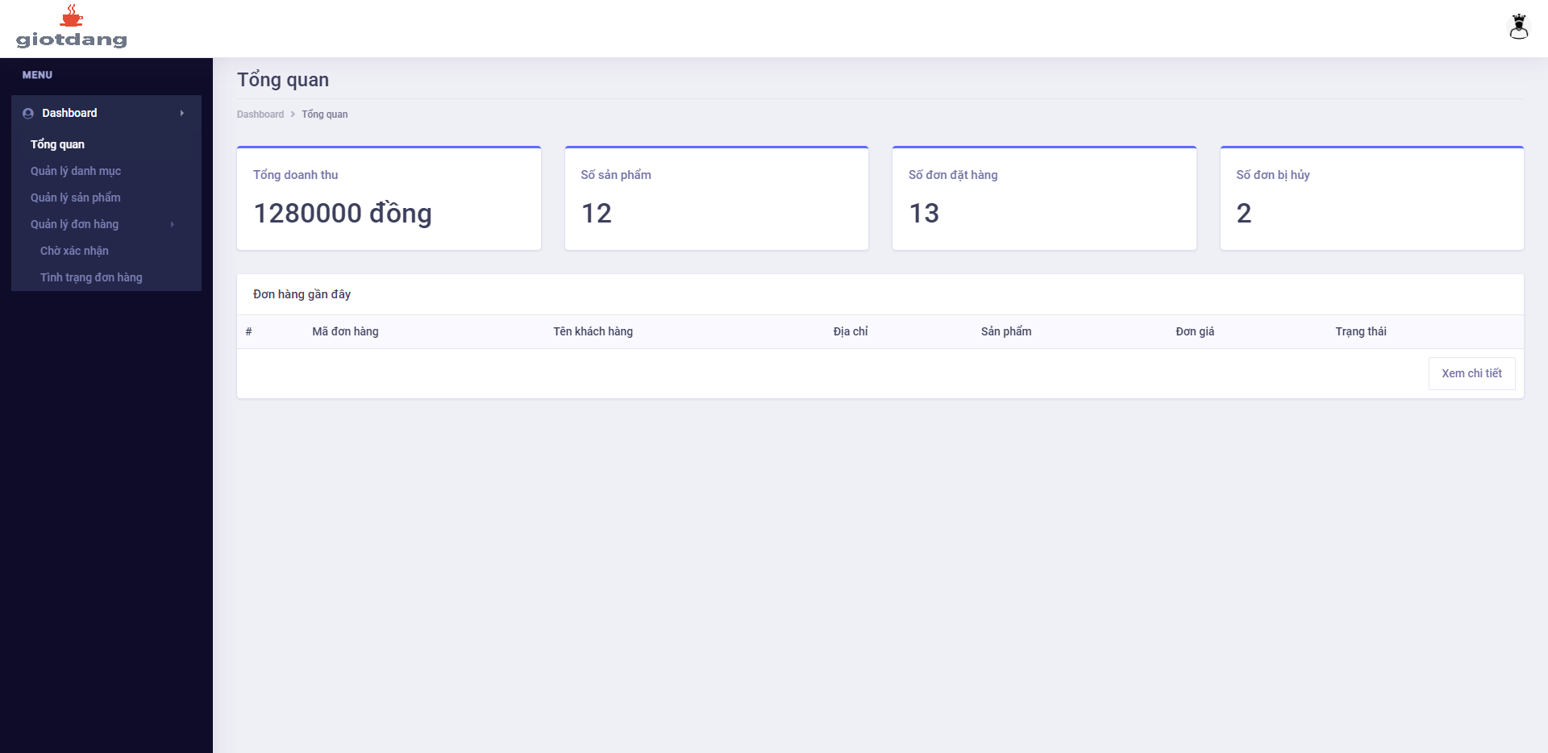

Hình 3.29. Trang quản lý

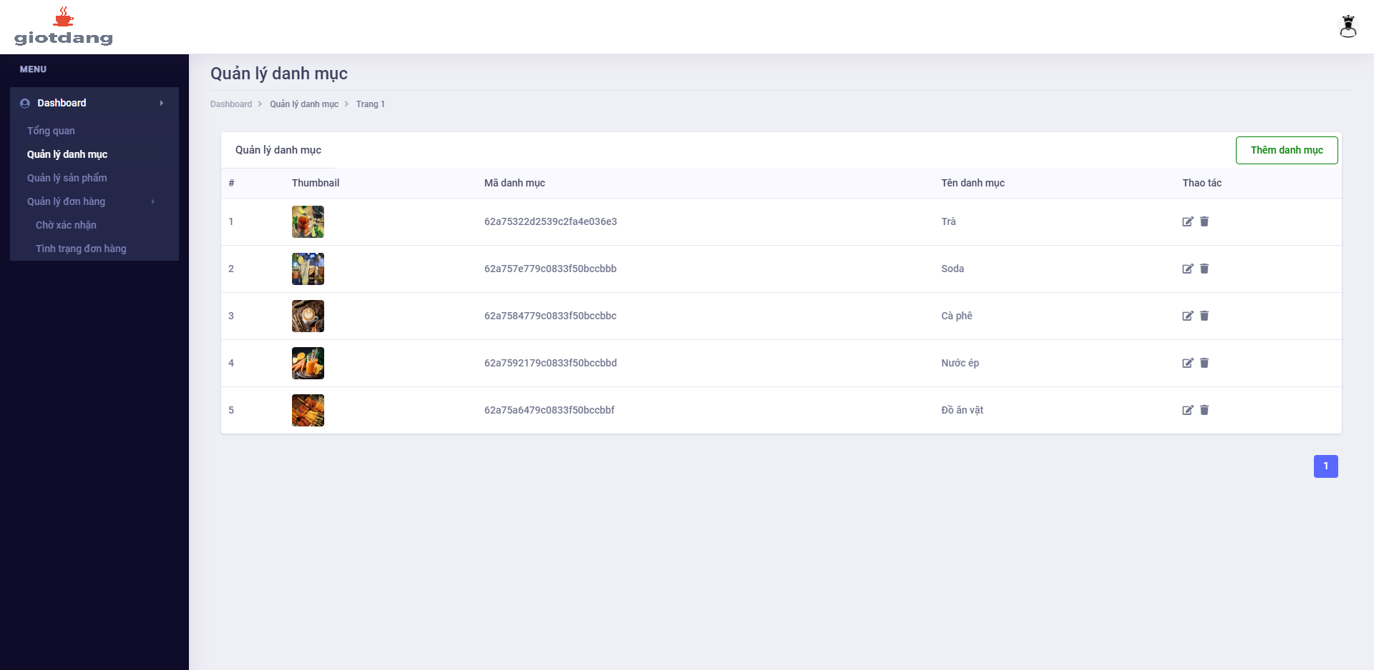

Hình 3.30. Quản lý danh mục

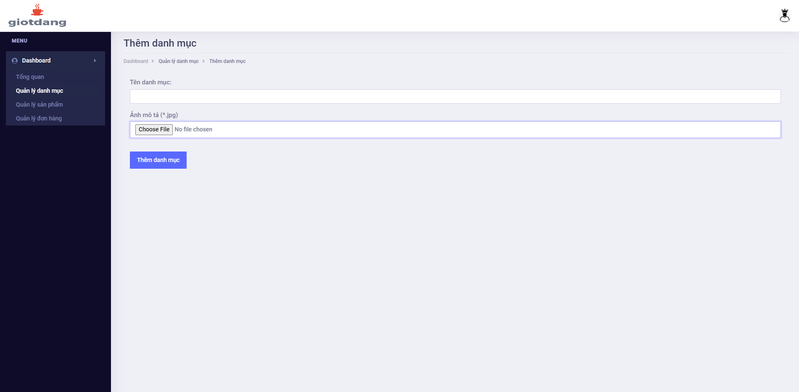

Hình 3.31. Thên danh mục

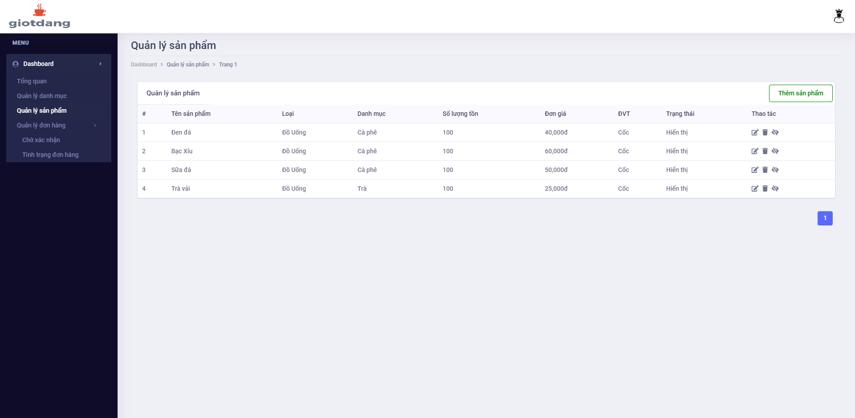

Hình 3.32. Quản lý sản phẩm

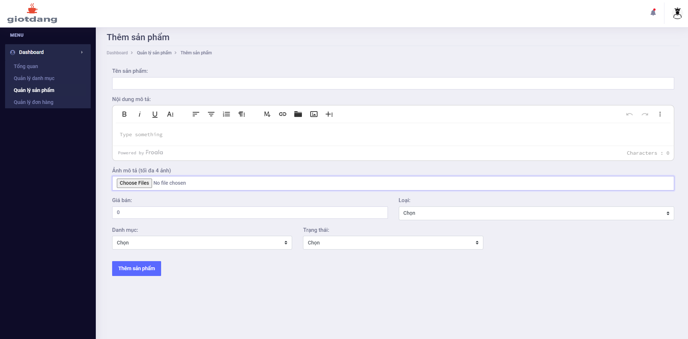

Hình 3.33. Thêm sản phẩm

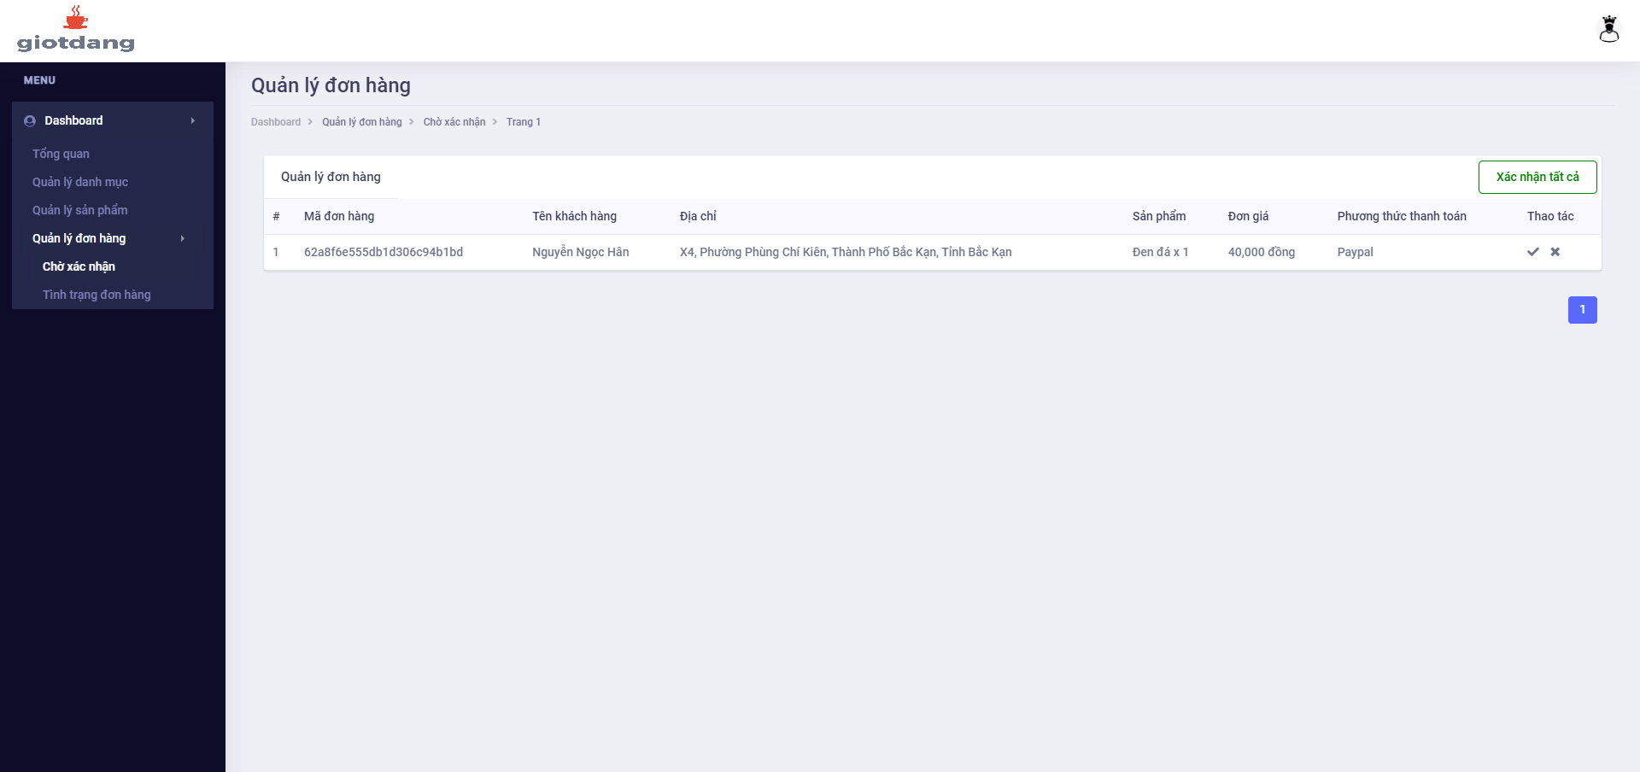

Hình 3.34. Quản lý đơn hàng

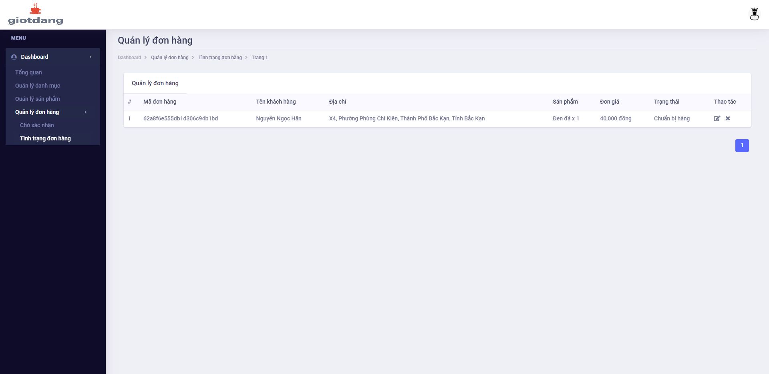

Hình 3.35. Thêm đơn hàng

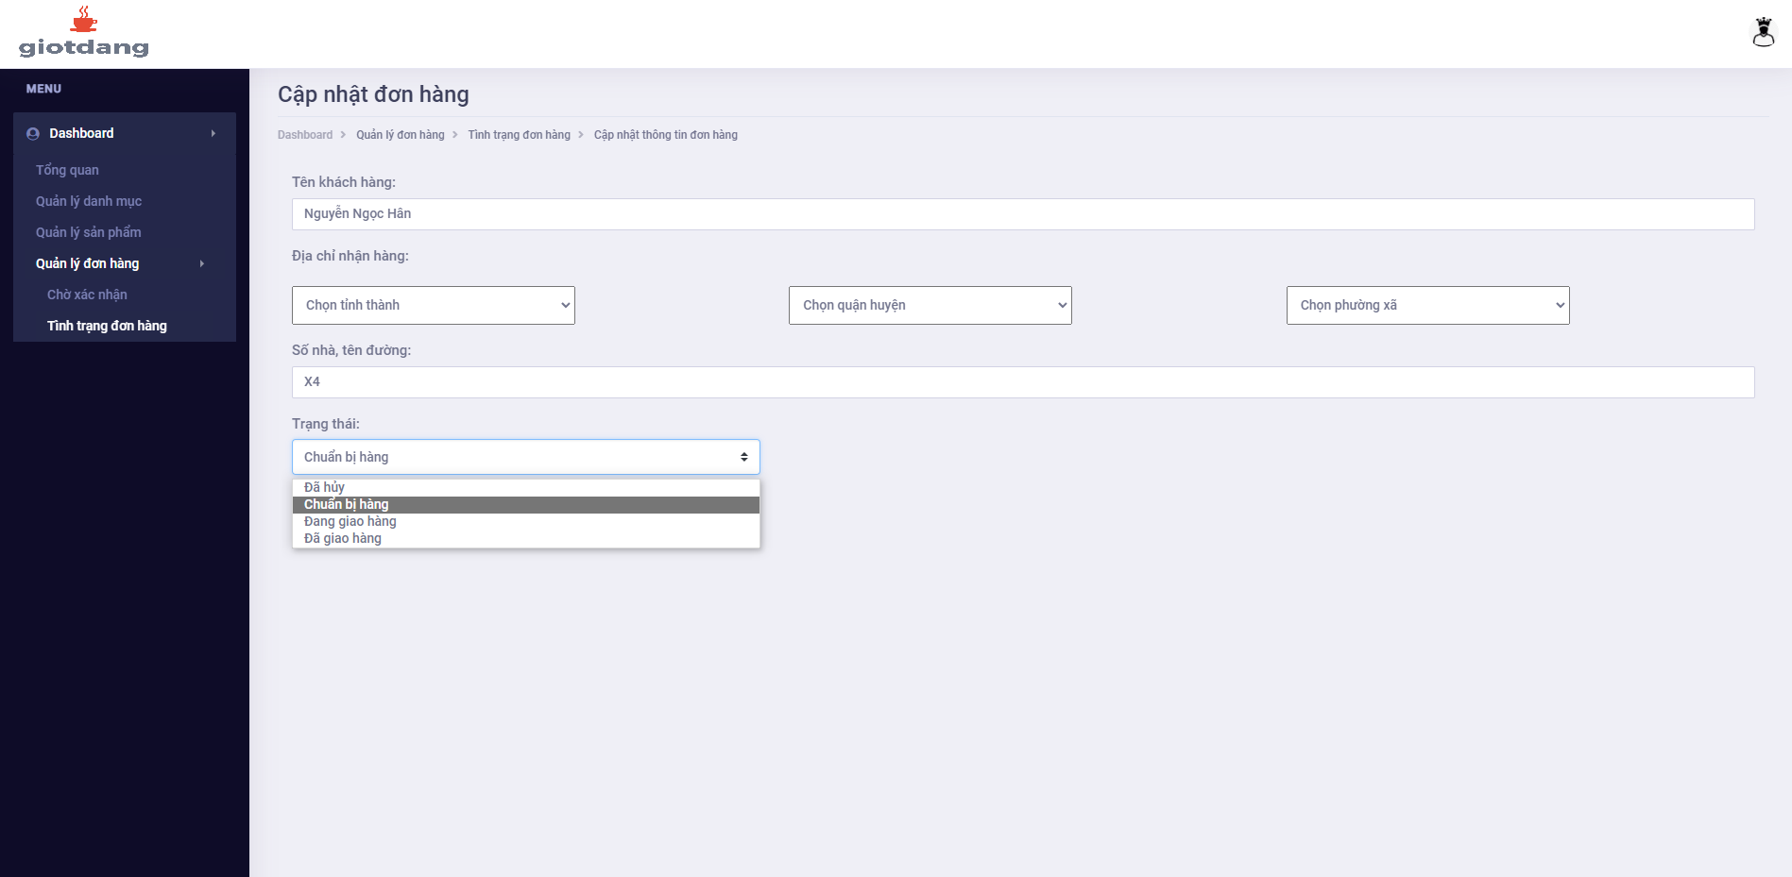

Hình 3.36. Cập nhập trạng thái đơn hàng

# KẾT LUẬN

Sau 3 tháng thực hiện nghiên cứu đề tài, dưới sự hướng dẫn của thầy, Thạc Sĩ Nguyễn Thái Cường, đề tài của cả chúng em đã đạt được những kết quả sau

## Kết quả đạt được

* + Tìm kiểu, nắm bắt được kĩ thuật sự dụng NodeJS kết nối với cơ sở dữ liệu MongoDB qua mô hình MVC.
  + Nắm được nguyên lý hoạt động của Server phía Backend.
  + Hiểu được các cơ sở dữ liệu MongoDB.
  + Biết cách viết API để phía Frontend sử dụng
  + Xây dựng được website với các chức năng như tạo, cập nhật, xóa, với các chức năng như trên phân tích

## Mặt hạn chế

Trong thời gian qua, chúng em đã cố gắng hết sức để tìm hiểu thực hiện đề tài. Tuy nhiên với kinh nghiệm và thời gian hạn chế nên không thể tránh khỏi những thiếu sót trong đề tài. Cụ thể:

* + Phần giao diện vẫn còn chưa được đẹp mắt
  + Chưa có chức năng, bình luận, đánh giá
  + Thời gian và trình độ còn hạn chế nên website chỉ dừng ở mức thử nghiệm. Do đó nếu muốn áp dụng vào thực tiễn cần phải có thời gian và công sức để hoàn thiện

# TÀI LIỆU THAM KHẢO

[1] <https://nodejs.org/en/>

[2] <https://expressjs.com/>

[3] <https://mongoosejs.com/>

[4] <https://ejs.co/>

[5] <https://www.npmjs.com/>

**\* Source code:** [*https://github.com/yonn21/cafe-giotdang-final*](https://github.com/yonn21/cafe-giotdang-final)